مطالعه فنی، اقتصادی و مالی
احداث مجتمع خدماتی و تیر پارک

مجری:

فهرست مطالب:

خلاصه طرح 5
فصل اول : آشنایی با محل اجرای طرح 6
1-1-معرفی طرح 7
1-2- معرفی محل اجرای طرح 8
1-3- مقدمه 8
1-4- ضرورت و اهمیت 9
1-5- سوابق مجتمع های تفریحی و بین راهی 10
1-5-1- سوابق تاریخی 10
1-5-2- سوابق جهاني 10
1-6- بررسي نقش هاي مجتمع هاي تفریحی و بین راهی 13
1-6-1- نقش اقتصادي 14
1-6-2- نقش بازرگاني 14
1-6-3-نقش اجتماعي 15
1-6-4- نقش سياسي و اداري 15
1-6-5- نقش فرهنگي 16
1-6-6- نقش دفاعي 16
1-6-7- نقش بصري 16
1-6-8- نقش زيست محيطي 16
1-8- در نظر گرفتن عناصر ويژه خدماتي در مجتمع ها 19
1-9- دست آوردهاي مجتمع هاي تفریحی و بین راهی 31
1-9-1- دست آوردهاي رفت و آمدي 31
1-9-2- دست آورد هاي اقتصادي 32
1-9-3- دست آوردهاي اجتماعي ،‌تاميني و سياسي 32
1-9-4- دست اورد هاي زيست محيط 33
1-10- آشنایی با تیرپارک ها 33
فصل دوم : محاسبات مالی 50
2-1- شرايط عملياتي طرح 51
2-2- برآورد هزینه های سرمایه گذاری 51
2-2-1- زمين محل اجراي طرح 51
2-2-2- هزینه های محوطه سازي و اجرای ساختمان 52
2-2-3- تأسيسات و تجهيزات 53
2-2-4- تجهیزات 54
2-2-5- وسايل نقليه و وسايل حمل و نقل داخل و خارج كارخانه 59
2-2-6- تجهيزات اداري و كارگاهي 59
2-2-7- هزينه هاي قبل از بهره برداري 60
2-3- هزينه هاي ثابت طرح 60
2-4- برآورد هزينه هاي جاري طرح 61
2-4-1- مواد اوليه 61
2-3-2- بر آوردحقوق و دستمزد پرسنل 62
2-4-3- برآورد میزان انرژی و آب مصرفی 62
2-4-4- استهلاك و تعمير و نگهداري 63
2-4-5- جدول هزينه هاي جاري طرح 64
2-5- جدول هزينه هاي ثابت و متغير توليد 64
2-6- برآورد میزان سرمایه در گردش طرح 65
2-7- جدول سرمايه گذاري 65
2-8- هزینه خدمات سالانه 66
2-9- برآورد نحوه مشارکت 67
2-10- پیش بینی فروش 68
2-11- ساير محاسبات فني طرح 69
2-12- شاخص های مالی طرح 70
2-13- جدول محاسبه سود و زیان طرح 71

خلاصه طرح
عنوان طرح | مجتمع خدماتی و تیر پارک
محل اجرای طرح
میزان اشتغال زایی | 67 نفر به طور مستقیم
مساحت زمين طرح | 50,000 متر مربع
سرمايه گذاري ثابت | 233,186 میلیون ریال
سرمايه گذاري در گردش | 5,984 میلیون ریال
کل سرمايه گذاري | 239,170 میلیون ریال
تسهيلات بلند مدت | 83,504 میلیون ریال
نرخ بازده | 33 درصد
سود ويژه | 78,920 میلیون ریال
بازده سرمايه گذاري | 3 سال
درصد فروش در نقطه سر به سر | 25 درصد

فصل اول :

آشنایی با محل اجرای طرح

1-1-معرفی طرح

هدف از اجرای این پروژه احداث مجتمع خدماتی بین راهی در اتوبان ، در زمینی به مساحت 50000 متر مربع می باشد. اجزای موجود در این مجتمع به شرح زیر می باشد:
رستوران ،کافی شاپ و آشپز خانه
آلاچیق و سفره خانه سنتی
مهمانسرا سوئیت اقامتی
تالار
سالن اجتماعات
سالن کنفرانس
درمانگاه
نماز خانه
زمین بازی کودکان
پیست کارتینگ
اتاقک باسکول
تیر پارک
پمپ بنزین گازو گازوییل
سرویس بهداشتی و حمام
غزفه های کارواش تعویض روغن ،تعمیرگاه و فروشگاه

1-2- معرفی محل اجرای طرح

فاصله زنجان تا قزوین، 175 کیلومتر است.آزادراه قزوین زنجان که با متصل کردن دو استان قزوین به زنجان از شهرهای قزوین - تاکستان - ابهر - خرمدره - زنجان رد شده و به اتوبان زنجان - متصل می‌شود. این آزادراه در سال ۷۳ به طول ۱۸۰ کیلومتر توسط بانک ملی ایران با هزینه ۲۰ میلیارد تومانی احداث شد

در نقشه زیر موقعیت اجرای طرح بر روی نقشه را مشاهده می نمایید:

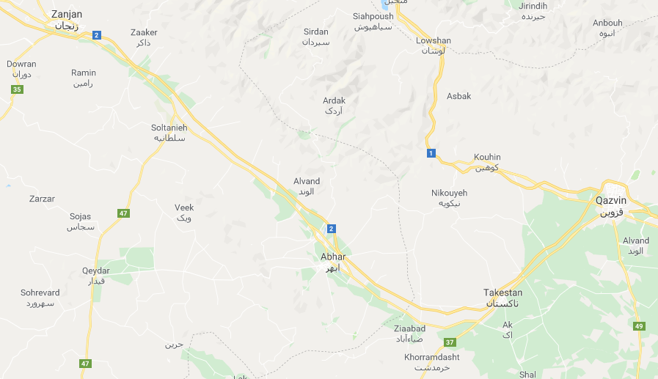

1-3- مقدمه
هنگامی که سخن ازبررسی جایگاه مجتمع های تفریحی و بین راهی از دیدگاه برنامه ریزی شهری و منطقه ای به میان می آید ، باید به این نکته توجه داشت که نقش این مجتمع ها و نحوه خدمات رسانی آنها صرفا به رهگذران جاده ها منحصر نمی شود. به عبارت دیگر نباید جاده ها و مجتمع های خدماتی - رفاهی بین راهی را به طور مجزا از منطقه ای که در آن استقرار یافته اند در نظر آورد ، بلکه باید تبادلات متقابل جاده ها . مجتمع ها را با اندام ها و حوزه های منطقه ای آنها از ابعاد مختلف اقتصادی ، بازرگانی ، اجتماعی ، فرهنگی ، سیاسی ، دفاعی ، کالبدی و زیست محیطی مورد بررسی قرار داد.
زمانی که این ابعاد مورد توجه قرار گیرد، آنگاه هدف غایی و نهایی برنامه ریزی شهری و منطقه ای که همانا نیل به توسعه پایدار و ایجاد ارتباط منطقی بین انسان و محیط است تحقق خواهد یافت لذا باید بدین نکته اشاره داشت که در بررسی جایگاه مجتمع های تفریحی و بین راهی علاوه بر خدمات رسانی به رهگذران جاده ها ، اهداف مهم دیگری نظیر تداوم رشد و توسعه محیط زیست و عدالت اجتماعی برای منطقه و ساکنان آن مد نظر است .

1-4- ضرورت و اهمیت
چند سالی است که احداث مجتمع های تفریحی و بین راهی در جاده های کشور به منظور ساماندهی خدمات بین راهی جاده ای و افزایش رفاه رهگذران جاده ها مورد توجه قرار گرفته است. لیکن قابلیت های بالقوه بسیاری در این مجتمع ها نهفته است که می توان از آنها در جهت نیل به اهداف بزرگتری همچون «توسعه منطقه ای » و توازن منطقه ای بهره برد . از سوی دیگر در نظز گرفتن نقش های جدید برای این مجتمع ها، ضمن آنکه می تواند گام های مهمی در جهت توسعه پایدار مناطق تلقی گردد باعث آن می شود که ادامه فعالیت مجتمع های تفریحی و بین راهی و گسترش دامنه فعالیت آنها از نظر اقتصادی توجیه پذیر باشد در این زمینه تبعات مثبت احداث این مجتمع ها، به ویژه جنبه های گردشگری و نقش آنها در توسعه پایدار منطقه ای ، همراه با تاثیرات متقابل آنها بر مردم منطقه و رهگذران جاده ها تا به حدی است که بعضا این الزام را ایجاب می کند که نهاد های اجرایی برای احداث این مجتمع ها و کمک به استقرار فعالیت آنها پیشقدم شوند.

1-5- سوابق مجتمع های تفریحی و بین راهی

1-5-1- سوابق تاریخی
سوای آنکه در طول تاریخ هر یک از تسهیلات بین راهی، مي توانسته است به عنوان عاملي در ايجاد يك هسته شهري محسوب شود، امروزه هر كدام از آنها نيز در هيئت جديدي خود را نمايان ساخته اند. مجتمع هاي خدماتي رفاهي بين راهي نقش ساباط ها را به منزله مكاني بقراي رفع خستگي، رباط ها ، استادها و تمثيل ها را به عنوان كمپ يا توقف گاه براي سكونت، كاربات، كاروانسرا و خان ها را به عنوان اقامتگاه و محلي براي اطق و تامين ساير مايحتاج مسافران و حتي مكاني براي مبادله اجناس و تعاملات اجتماعي و فرهنگي ،‌ميهمانخانه و دسكره به منزله مكان استراحت شبانه يا محلي براي تفرج و گدراندن اوقات فراغت را ايفا مي كنند . در اين ميان ،‌با جايگزيني اتومبيل به جاي چهار پا ،‌اكنون طويله ها ، نعل بندي ها ،‌آغل ها و باراندازها رجاي خود را به توقفگاه هاي وسيله نقليه ،‌پمپ بنزين ،‌تعويض روغني ها ،‌تعميرگاه ها و محل شستشوي اتومبيل داده است . از سوي ديگر تامين مايحتاج مسافران به شيوه امروزي در فروشگاه هاي مجتمع هاي تفریحی و بین راهی صورت مي گيرد ،‌ضمن آنكه با توجه به تنوع خدمات و افزايش نيازها ، اين مجتمع هاي خدماتي مانند تسهيلات ارتباطي ، پارك كودكان ،‌تسهيلات امدادي و بهداشتي و مانند آنها را نيز ارائه مي كنند .

1-5-2- سوابق جهاني
در حال حاضر ،‌تجميع خدمات رفاهي در جاده ها در قالب مجتمع هاي خدماتي ـ رفاهي بين راهي به عنوان يك شيوه پذيرفته شده در جهان محسوب مي شود . در اين زمينه ،‌دولت ها صرفا به توجيهات اقتصادي اين مجتمع ها توجه ندارند ،‌بلكه منافع زيست محيطي ،‌اجتماعي ف فرهنگي و سياسي اين مجتمع ها تا جايي است كه دولت ها براي احداث مجتمع تفریحی و بین راهی تسهيلات ويژه اي را قائل مي شوند . به عنوان مثال ، دولت تركيه دستورالعملي تهيه كرده است كه همزمان با احداث يك اتوبان ،‌مجتمع هاي تفریحی و بین راهی وابسته به آن به طور همزمان احداث شود .
در اين مورد الگوي واحدي براي احداث مجتمع هاي تفریحی و بین راهی در كشور ها وجود ندارد . زيرا ويژگي هاي هر كشور ايجاب مي كند كه سياست ايجاد مجتمع هاي خود را متمايز با ديگر كشورها اعمال دارند . به عنوان مثال در عربستان سعودي مجتمع ها به طور عمده براي زيارت كنندگان و مسافران خارجي كه نياز هاي محدود و حجم وسيع خدمات برخوردارند ،‌طراحي مي شوند .
در بعضي ديگر از كشورها علاوه بر نيازهاي رفاهي به ساير نيازهاي رفاهي به ساير نيازهاي رهگذران جاده ها مانند نيازهاي تفريحي و گردشگري توجه ويژه اي شده است . به عنوان مثال در نمونه هاي موجود در بريتانيا و كانادا توجه ويژه اي بر مسائل تفريحي و گردشگري معطوف شده است و بيشتر ايجاد تسهيلاتي مورد توجه قرار مي گيرد كه رهگذران جاده ها ضمن دستيابي به خدمات ضروري خود ، از طبيعت اطراف حداكثر بهره را ببرند .
سوابق جهاني بيانگر آن است كه مجتمع هاي احداثي در هر يك از كشور ها داراي تنوع بسياري است به عنوان نمونه در يك بزرگراه در آلمان يا تركيه گستردگي مجتمع هاي خدماتي ـ رفاهي بين راهي متفاوت است و به مكان ،‌ويژگي هاي طبيعي و فاصله ،‌سطوح مختلفي از خدمات را ارئه مي دهند بستگي دارد .
علاوه بر آن خدمات ارائه شده در ساير جاده ها اعم از جاده هاي منطقه اي ،‌بين منطقه اي و بين المللي متفاوت است . با توجه به آنچه بيان شد ،‌سوابق جهاني بيانگر آن است كه مجتمع هاي تفریحی و بین راهی در جهان صرفا نقش خدمات رساني به رهگذران جاده ها را بر عهده ندارند ، بلكه علاوه بر فراهم آوردن تسهيلات رفاهي براي رهگذران جاده ها ، مسائلي همچون توسعه و توازن منطقه اي ،‌توسعه پايدار و مسائل تفريحي را در دستور كار خود قرار مي دهند.
در اين زمينه جدول شماره يك به بررسي نمونه هايي از مجتمع هاي خدماتي ـ رفاهي بين راهي و مقايسه عناصر خدماتي حاضر در اين مجتمع مي پردازد . در اين جدول به مجموعه اي از خدمات اشاره شده است كه تمركز آن بيشتر بر ارائه خدمات به رهگذران جاده ها تاكيد دارد ، در حالي كه اين مجتمع ها از ظرفيت هاي بالقوه در جهت توسعه و توازن منطقه اي برخوردار هستند.

مقايسه مجتمع هاي تفریحی و بین راهی در كشور هاي منتخب جهان
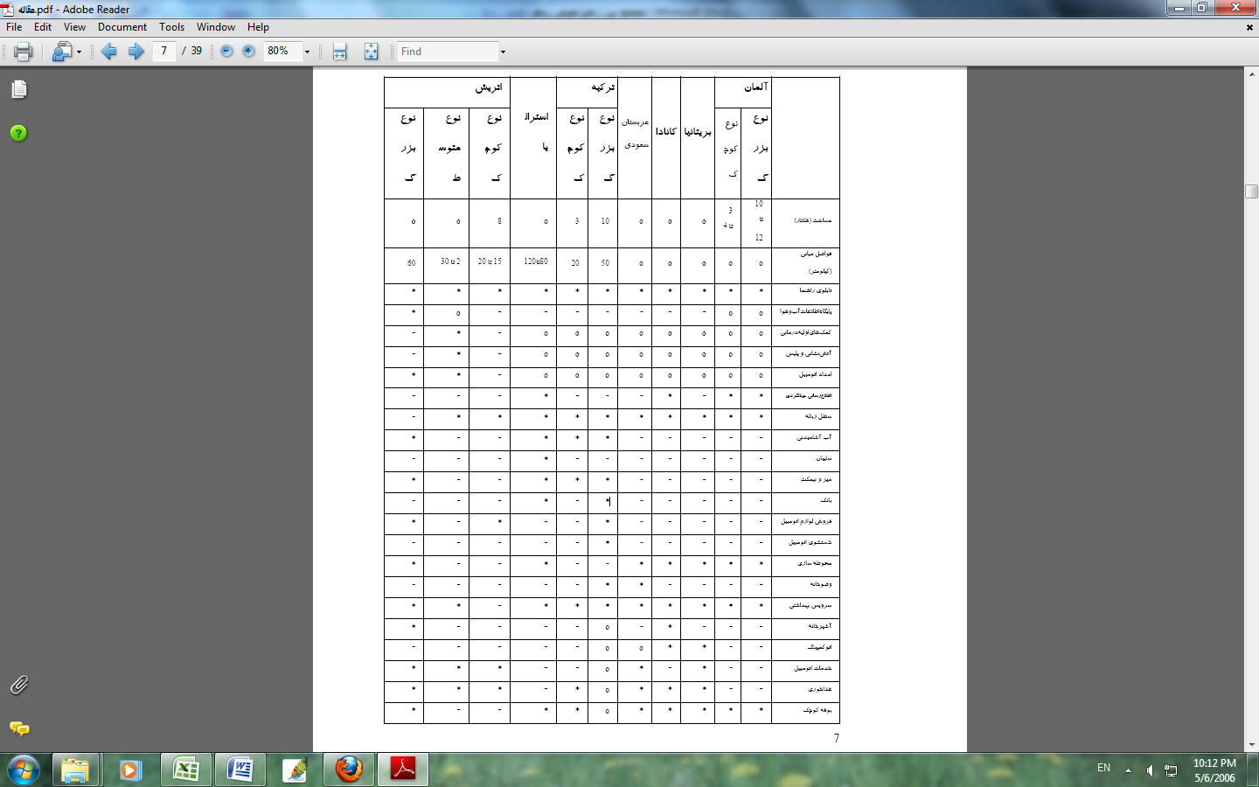
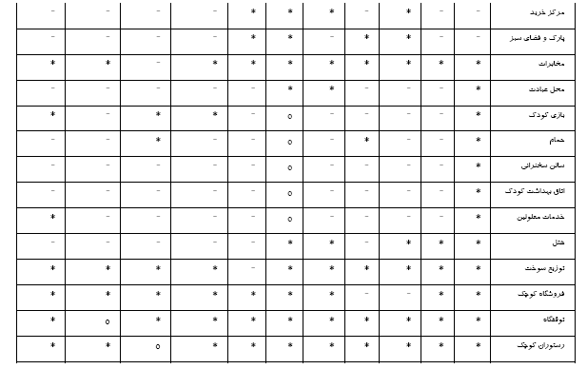

1-6- بررسي نقش هاي مجتمع هاي تفریحی و بین راهی
همانگونه كه اشاره شد نمي توان مجتمع هاي تفریحی و بین راهی و راه ها را به صورت مستقل از بستر آنها يعني منطقه و ساكنان آن مورد توجه قرار داد . در اين زمينه ،‌بر اساس «نظريه نظام ها » مجتمع هاي تفریحی و بین راهی به طور مستمر با محيط اطراف خود در حال تبادل متقابل يعني تاثير گذاري و تاثير پذيري هستند . از اين رو نقش هاي مختلفي اعم از اقتصادي ، بازرگاني ، اجتماعي ،‌فرهنگي ، سياسي ،‌دفاعي ،‌بصري و زيت محيطي بر آنها مترتب است . مجموعه اين نقش ها بيانگر مشخصات همان نظامي است كه دانش برنامه ريزي شهري و منطقه اي سعي در اصلاح و پيشبرد آن دارد . با توجه به انچه بيان شد ؟، در اين قسمت انواع نقش هاي مجتمع هاي تفریحی و بین راهی مورد بررسي قرار مي گيرد تا بر اساس نتايج حاصل از بررسي اين نقش ها ،‌ضمن به حداكثر رسانيدن رفاه رهگذران جاده ها ، بتوان از ظرفيت بالقوه و نهفته اين مجتمع ها در جهت اهداف توسعه منطقه اي همچون نيل به توسعه پايدار و توازن منطقه اي بهره گرفت اين نقش ها به صورت زير است:

1-6-1- نقش اقتصادي
معيار اصلي در بررسي نقش اقتصادي مجتمع هاي تفریحی و بین راهی توجه به اصل اقتصادي عرضه و تقاضاست . خدمات رساني اين مجتمع ها به مناطق اطراف باعث افزايش دامنه سود آوري زمين هاي منطقه و ايجاد توازن و برابري زمين هاي دور افتاده نسبت به زمين هاي شهري مي شود . همچنين ارائه خدمات به مسافران و رهگذران با توجه به لزوم آسان سازي امور مسافرت ، به علت مهيا ساختن كالا و خدمات مورد نياز انها ، كاهش هزينه هاي جابه جايي و پويايي نيروي كار و توليد در مقياس بزرگ را در پي مي اورد . اين مجتمع هاي مي توانند با عرضه خدمات كالا ، در كاهش هزينه سفر موثر افتند و با فرهم ساختن خدمات مورد نياز ، قابليت منطقه براي جذب مسافران به واسطه وجود مناظر مناسب طبيعي ، ارائه خدمات ، تمركز در يك مكان ، وجود تاسيسات امدادي ، ايجاد فرصت هاي شغلي ، گسترش ساختن عرضه خدمات افزايش دهند و نتايجي همچون رفع خستگي مسافر ، كاهش حوادث ناشي از شفر ف تامين نيازهاي امدادي و رفاهي سفر و ارتباط بخشيدن بين حوزه هاي زيستي درون منطقه اي را به دنبال داشته باشند .

1-6-2- نقش بازرگاني
به دليل اهميت مقاله بازرگاني ، اين نقش به نحو مجزايي از نقش اقتصادي مورد بررسي قرار مي گيرد . احداث مجتمع هاي تفریحی و بین راهی با توجه به آسان سازي امر سفر ، كاهش هزينه هاي جابه جايي كالا در پي دارد كه نتيجه مستقيم ان پويايي نيروي كار و تقسيم كار جغرافيايي خواهد بود . عالوه بر ان ، اصلاح الگوي مصرف ،‌محروميت زدايي از مناطق دور افتاد ف تامين كالاهاي مورد نياز منطقه توسط مجتمع ها ، كاهش قيمت كالاها در عرصه هاي شهري و منطقه اي اطراف و كاهش تمركز ناشي از وجود نياز مندي هاي منطقه اي در سطح شهر ها از اعم نقش هاي بازرگاني اين مجتمع ها محسوب مي گردد همچنين ايفاي اين نقش ها توسط مراكز تفریحی و بین راهی بين جاده اي به طور غير مستقيم باعث ايجاد تعادل بين اراضي منطقه اي خواهد گشت .
ايجاد مراكز فعاليت شغلي پراكنده اي كه سهمي از آنها بر عهده مجتمع هاي تفریحی و بین راهی صورت خواهد بود و نيز جلوگيري از حمل و نقل مضاعف از روستا به شهر و شهر به روستا ، از ان جمله است

1-6-3-نقش اجتماعي
نتايج برنامه ريزي براي ارزش هاي اجتماعي در بلند مدت نمايان مي شود . نقش ارزش هاي اجتماعي مجتمع هاي تفریحی و بین راهی در كوتاه مدت ملموس نيست ولي مهمترين تاثيرات آن در سطح ملي مي تواند شامل ايجاد انگيزه در پيوستگي ساكنان منطقه با يكديگر ، ترغيب به گردشگري توسط گروه هاي مختلف جمعيت ، آشنايي اقوام و فرهنگ هاي مختلف با يكديگر ، ايجاد روحيه هاي شاد به خاطر وجود تسهيلات ناشي از سفر ، اطمينان خاطر مسافران از نحوه و كيفيت عرضه كالا و خدمات ، و مواردي مشابه انها باشد

1-6-4- نقش سياسي و اداري
از مهمترين نقش هاي سياسي و اداري مجتمع هاي تفریحی و بین راهی مي توان به همگرايي اجتماعي ، ايجاد پيوند ملي ، پيوستگي ساكنان منطقه با يكديگر ،‌گسترش واحد هاي اجتماعي و اميزش فرهنگ ها اشاره كرد كه اين مساله مي تواند به گسترش قلمرو سياسي و افزايش حضور حكومت مركزي در نقاط مختلف منتهي شود . اين مجتمع ها به سهم خود در همگرايي سياسي ، عدالت اجتماعي ،‌افزايش اشتغال ، توازن منطقه اي ،‌رونق اقتصادي و تقويت ثبات سياسي نقش مهمي ايفا خواهند كرد . از سوي ديگر وجود واحد هاي انتظامي و نظارتي در اين مجتمع ها نيز نقش مهمي در افزايش ثبات اجتماعي و سياسي خواهد داشت .

1-6-5- نقش فرهنگي
ايجاد مجتمع هاي تفریحی و بین راهی مي تواند بر تقويت ارزش هاي فرهنگي خود و حوزه اطراف موثر واقع شود . تبعات اقتصادي و اجتماعي اين مجتمع ها به ظهور و رشد استعداد هاي مردمي منطقه ،‌تغيير نگرش مردم منطقه و مسافران جاده ها به عملكرد هاي بازرگاني و خدماتي ، آموزش همگاني ،‌تبليغ عوامل فرهنگي و مذهبي ،‌تبادل و تعامل فرهنگي و استفاده بهينه از اوقات فراغت و ارتقاي سطح فرهنگي منجر خواهد شد .

1-6-6- نقش دفاعي
در اوقاتي كه دفاع از پهنه كشور در برابر بيگانگان لازم باشد ، مجتمع هاي تفریحی و بین راهی به ويژه در مناطق مرزي ، مي تواند به عنوان يك قرار گاه پشتيباني مطرح شوند . اين مجتمع ها در اوقات دفاع و با توجه به موقعيتي كه نسبت به راه هاي ارتباطي دارند ، قابليت دفاع را افزايش خواهند داد . اين مجتمع ها در اوقات ويژه مي توانند به عنوان پايگاه دفاعي يا پادگان ،‌ارائه خدمات رفاهي به رزمندگان و سربازان ، بيمارستان صحرايي ،‌محل فعاليت هاي پشتيباني دفاعي ،‌تامين مهمات و آذوقه و مانند آنها تبديل شوند .

1-6-7- نقش بصري
از مهمترين نقش هايي كه از ديدگاه بصري مورد انتظار از مجتمع هاي بين راهي ،‌مي توان به ايجاد زمينه براي رهگذران در ايجاد انگيزه توقف و استفاده از مناظر طبيعي و مصنوعي زيبا ،‌افزايش شادابي و رضايت مسافران ، رفع خستگي آنها ،‌تنوع منظر و ايجاد انگيزه براي ادامه مسير اشاره كرد .

1-6-8- نقش زيست محيطي
مجتمع هاي تفریحی و بین راهی ، زمينه ساز ادغام و همساني جاده با محيط طبيعي اطرف خود خواهند بود . اختصاص مكان و محدوده مشخصي از زمين و آماده سازي يك مجتمع تفریحی و بین راهی كه اصول محيط زيست را رعايت كند ،‌ضمن ارج نهادن به حفط محيط ، خود زمينه ساز تقويت مشاركت در نگهداري از ان است . همچنين تامين نيازهاي تفريحي مسافران ،‌محدود كننده دخالت نامناسب انسان بر طبيعت خواهد بود . تعيين مكان براي تعويض روغن يا مواد مستعمل اتومبيل و مواد شوينده و شيميايي ،‌از پراكنش آلاينده ها محيط و آلودگي خاك خواهد كاست
تمركز فعاليت هاي تفريحي و رفاهي در نقاط مشخص ،‌آسيب به طبيعت اطراف ( جنگل ،‌مرتع ،‌پوشش گياهي ،‌آب و خاك ) را به حداقل مي رساند . همچنين ايجاد فضاي سبز در مجتمع ها ، خود به مثابه گسترش دامنه فضاي سبز در محيط به حساب مي ايد كه نقش مناسبي نيز در لطافت هواخواهد داشت . از سوي ذيگر تمركز فعاليت ها در مجتمع هاي تفریحی و بین راهی ،‌احتمال آسيب به پناهگاه هاي وحشي را به حداقل خواهد رسانيد . ضمن آنكه امكان نظارت نهاد هاي ديربط را بر حفاظت از محيط زيست تقويت خواهد كرد و بهداشت محيط را ارتقا خواهد بخشيد .
1-7- تجزيه و تحليل
بررسي سوابق تاريخي و جهاني مجتمع هاي تفریحی و بین راهی بيانگر آن است كه بضاعت هاي موجود در مجتمع هاي تفریحی و بین راهی به مراتب فراتر از خدمات رساني به رهگذران جاده هاست . از اين رو ازديدگاه برنامه ريزي شهري و منطقه اي اين ظرفيت وجود دارد كه بتوان از پتانسيل هاي اين مجتمع ها در جهت نيل به اهدافي همچون توسعه پايدار و توازن منطقه اي بهره برد بدين منظور بررسي نقش اين مجتمع ها از ابعاد مختلف مي تواند اين قابليت ها را به نحو بهتري مشخص مي سازد .
از بعد اقتصادي ،‌ايجاد مجتمع هاي تفریحی و بین راهی ،‌نقش مهمي ايفا مي كند .
ايجاد عدالت و توازن منطقه ،‌اشتغال زايي ، كاهش قيمت ،‌افزايش رقابت ،‌ايجاد صرفه در مقياس وسيع ،‌ايجاد تخصص ،‌محروميت زدايي ،‌تقويت بعد گردشگري مناطق و جاده ها ،‌كاستن از حوادث جاده ها ،‌كاستن از حوادث جاده اي ،‌افزايش عرضه زمين و به ويژه خلق فرصت هاي جديد شغلي در منطقه بارزترين نقش هاي اين مجتمع ها محسوب ميشود . از بعد بازرگاني نيز اين مجتمع ها با تسهيل امر سفر ، باعث گسترش دامنه تاثيرات بازارهاي قديم و ايجاد افزايش حمل و نقل مضاعف ،‌خواهند شد . مجموعه ابعاد اقتصادي و بازرگاني مورد اشاره ،‌با توجه به ايجاد فرصت هاي رشد در منطقه خود ،‌عامل مهمي در جهت نيل به توسعه و توازن منطقه اي محسوب مي گردند .
مجتمع هاي تفریحی و بین راهی در عملكرد بلند مدت خود در تقويت ارزش هاي اجتماعي راه ها قابليت بالايي خواهد داشت . به عنوان مثال ،‌احداث اين مجتمع ها مي تواند نتايج مثبت مانند پيوستگي ساكنان مناطق و بزرگتر شدن واحد هاي اجتماعي ،‌همگرايي اجتماعي و پيوند ملي و كاستن از جرايم و بزه و تخلفات قانوني را در پي داشته باشد اهميت نقش هاي غير اقتصادي مجتمع هاي نهان نگاري تا به حدي است كه نمي توان در بررسي جايگاه اين مجتمع ها ،‌آنها را ناديده گرفت . بعضا هر كدام به تنهايي مي تواند دليلي براي احداث مجتمع هاي ديگر قرار گيرد . به عنوان مثال از بعد سياسي گسترش قدرت و قلمر حكومت مركزي ،‌ايجاد ثبات سياسي و افزايش نظارت دولتي ،‌از جمله نقش هايي است كه مي تواند حكومت مركزي را مجاب به احداثاين مجتمع ها كند .
از سوي ديگر ،‌نقش هاي فرهنگي قابل توجهي نيز بر مجتمع هاي تفریحی و بین راهی مرتبت است . ايجاد اين مجتمع ها ، ضمن فراهم كردن زمينه براي رشد استعداد ها ،‌عاملي در جهت تقويت آموزش همگاني ،‌تغيير نگرش مسافران و ساكنان منطقه نسبت به كار و به ويژه ، رشد فرهنگ اجتماعي ، تبادل و تعامل فرهنگي ،‌استفاده بهينه از اوقات فراغت و همچنين قابليت تبليغ براي مسائل فرهنگي و مذهبي به شمار مي رود .
نقش اين مجتمع ها از بعد نظامي نيز بسيار حائز اهميت است اين نقش هنگامي به اوج خود مي رسد كه وضعيت تدافعي براي كشوردر اولويت باشد قابليت اين مجتمع ها براي تغيير عملكرد به پيگاه نظامي ،‌پادگان و يا استفاده هاي پشتيباني مانند دفتر فرماندهي ،‌مكاني براي درمان مجروحان جنگي ،‌انبار مهمات و آذوقه يا حتي مكاني براي ارائه خدمات به سربازان عازم يا برگشته از مناطق جنگي حكايت از اهميت تدافعي اين مجتمع ها به ويژه در مناطق مرزي دارد . در اين زمينه مجموعه عوامل فرهنگي ،‌اجتماعي ،‌سياسي و تاميني نياز است تا پيش زمينه هاي توسعه در يك منطقه حاصل شود كه اين مهم به كمك مجتمع هاي تفریحی و بین راهی در حد خود امكان پذير است
همچنين حضور اين مجتمع ها در جاده ها ،‌ضمن آنكه مي تواند زمينه اي در جهت غناي بصري جاده ها به شمار رود ،‌عاملي در جهت ايجاد تنوع و رهايي از يكنواختي جاده ها و در نتيجه رفع خستگي رهگذران به شمار مي رود . در ملاحظات زيست محيطي نيز هر چند مجتمع هاي تفریحی و بین راهی ،‌خود تا حدي به عنوان يك عامل بر هم زننده محيط زيست محسوب مي شوند ،‌اما اين مجتمع ها نقش قابل توجهي نيز در زدودن آسيب هاي وارده به محيط زيست ايفا مي كنند .
مهمترين نقش مجتمع هاي تفریحی و بین راهی هدايت و نظارت بر دخالت انسان در طبيعت و تامين رفاه در جاده هاست ،‌به نحوي كه با استقرار خدماتي همچون تعميرگاه ، تعويض روغني ،‌كارواش ،‌توزيع سوخت ،‌فضاي بازي كودكان ،‌آشپزخانه ،‌دستشويي ،‌جايگاه جمع اوري زباله و مانند آنها ،‌آسيب هاي وارد بر محيط زيست به حداقل مي رسد . به ويژه انكه با جمع آوري ، هدايت و تصفيه فاضلاب و بويژه فاضلاب هاي شيميايي و مشتقات نفتي و همچنين جمع اوري زباله ها از الودگي طبيعت ، مناظر ،‌آب هاي سطحي و زير زميني كاسته مي شود .
از طرف ديگر اين مجتمع ها با فراهم اوردن فضاي بازي كودكان ، طبخ غذا يا حتي محل توقف اتومبيل و فضاي تفريح و تفرج ، مانند هجوم بي قديو بند انسان ها به داخل طبيعت مي گردد . علاوه بر ان ، فضاي سبز ايجاد شده در مجتمع ها بر كل منطقه و روحيه مسافران و اهالي ناحيه تاثير مثبت خواهد داشت .
با توجه به ابعاد زيست محيطي بر شمرده شده از مجتمع هاي تفریحی و بین راهی ،‌نقش آنها از نظر توسعه پايدار اهميت ويژه اي در توسعه منطقه اي مي يابد لذا مكان يابي صحيح اين مجتمع ها ضمن انكه مشاركت مردم را براي توفيق بخشيدن به نقش مجتمع ها بر مي انگيزد ،‌به برخورد فرهنگ ها ، ايجاد عدالت و توازن منطقه اي ، تنوع سفر و ايمني و سلامت رواني مسافران كه از ملازمات توسعه پايدار است ،‌منتهي خواهد شد . مجموع اين مسائل بيانگر آن است كه مجتمع هاي تفریحی و بین راهی نقش قابل توجهي در رشد منطقه ، توسعه پايدار آن و حفظ توازن منطقه اي ايفا خواهند كرد .

1-8- در نظر گرفتن عناصر ويژه خدماتي در مجتمع ها
در صورتي كه براي مجتمع هاي تفریحی و بین راهی صرفا نقش خدمت رساني به رهگذران جاده ها مورد توجه بود ،‌نيازي به عناصر مطرح در اين بخش نبود اما هنگامي كه نقش توسعه پايدار نيز براي اين مجتمع ها مطرح مي شود ،‌حضور برخي از عناصر در اين مجتمع ها ضروري مي نمايد بديهي است كه برخي از عناصر مورد اشاره جنبه انتفاعي ندارند كه انضمام آنها به مجتمع ها ،‌ضرورت حمايت دولت ، مراكز خيريه و يا تشكل هاي غير دولتي را ايجاب مي كند .
از سوي ديگر با توجه به اينكه پرداختن به موضوع مجتمع تفریحی و بین راهی در اين پژوهش از نظر دانش برنامه ريزي شهري و منطقه اي مورد توجه قرار گرفته است ، اين ضرورت بوجود مي آيد كه جايگاه يك مجتمع را بايد نه تنها با آبران جاده ها ،‌بلكه در تبادلات اجتماعي و اقتصادي منطقه اي و افراد ساكن در ان و مبادلات اين سه با يكديگر مورد بررسي قرار داد .
اهم اين عناصر ويژه عبارتند از :
واحد هاي خدماتي حافظ محيط زيست :
اين واحد ها به جنبه هاي محيط زيست توجه ويژه اي دارند برخي از انها مانند شكار باني،‌ جنگل باني و ضابطان محيط زيست جنبه نظارتي داشته و برخي ديگر ، مانند گسترش و حفظ فضاي سبط ،‌جايگاه جمع اوري زباله و جمع اوري فاضلاب باعث مي شوند كه كاهش زيان هاي وارده به محيط زيست به حداقل برسد .
واحد هاي خدماتي اقتصادي :
يكي از معاني توسعه ،‌رشد همگون ، متوازن و عادلانه اجزاي اقتصادي است . با توجه به آنچه بيان شد ،‌مجتمع هاي خدماتي رفاهي بين راهي بايد علاوه بر نقش رساني به رهگذران ، به ارائه خدمت در سطح منطقه بپردازند. ايجاد شغل و بازار فروش محصولات از مقدم ترين عواملي است كه مي تواند هدف فوق را برآورده كند . از اين رو فراهم اوردن واحد هايي مانند بازارچه پيله وري ، فروشگاه صنايع دستي و فروشگاه محصولات منطقه اي مي تواند موقعيت هاي جديد را در جهت ايجاد اشتغال ف رشد و رونق منطقهاي ،‌تمركز زدايي از شهرها و اعتدال بخشي در استقرار تاسيسات منطقه اي ايجاد كند .

واحد هاي خدماتي اجتماعي و فرهنگي :
فراهم آوردن عناضر اجتماعي و فرهنگي همانند كتابخانه ،‌سالن چند منظوره پخش فيلم ،‌تئاتر و سخنراني ،‌فضاي عمومي براي برخورد فرهنگ ها ،‌تابلوي اعلانات و خانه مطبوعات و مانند آنها از جمله عواملي است كه در جهت شكوفايي فرهنگي مناطق موثر واقع مي شود به عبارت ديگر اين تنها عابران جاده ها نيستند كه از خدمات مورد اشاره استفاده مي كنند . بلكه در خدمات رساني بين راهي بايد به عرضه خدمات به اهالي منطقه نيز توجه داشت . بنابراين ايجاد مجتمعه هاي رفاهي نفش خدماتي متقابل را عهده دار خواهند بود از سوي ديگر تاسيس راديوي محلي در اين مجتمع ها نقش مهمي در جهت ارائه اطلاعات مورد نياز رانندگان و ارتقاي سطح فرهنگي عابران و مردم ايفا كرد .
واحدهاي خدماتي رفاهي:
بايد اين بضاعت در مجتمع ها وجود داشته باشد كه با توجه به فضايي كه در اختيار دارند بتوانند علاوه بر خدمت به مسافران ،‌مجموعه اياز آنها را نيز به مردم نواحي روستايي اطراف ارائه كنند . واحد هايي مانند عده فروش ،‌درمانگاه ،‌گرمابه ،‌امداد خودرو ،‌توزيع سوخت ،‌تعمير گاه ،‌مخابرات ،‌پست ،‌بانك ،‌بيمه ،‌تاكسي سرويس و صندوق امانات از جمله امكاناتي به شمار مي رود كه به سادگي مي تواند در اختيار مردن منطقه نيز قرار گيرد . به ويژه آنكه برخي از اين واحد ها مانند عمده فروشي و مراكز خريد عمده محصولات منطقه اي و صادرات آن به ديگر مناطق ،‌اساسا با تاكيد بر ارائه خدمات به مردم منطقه تعبيه مي شود . اين ارائه خدمات در جهت خارج ساختن منطقه از محروميت در جهت نيل به هدف توسعه پايدار از اهميت ويژه اي برخوردار است .
واحد هاي خدماتي تفريحي :
با توجه به موقعيت طبيعي اطراف مجتمع ها و فضاي سبزي كه در حاشيه آنها ايجاد مي شود اين مجتمع ها مي تواند به ارائه نقش تفرجگاهي نيز بپردازد . سواي انكه اين نوع خدمات تفريحي مي تواند در جهت ايجاد شغل براي اهالي منطقه ور باشد ،‌خود عامل مهمي در جهت تنوع محيطي در بين اهالي منطقه و ساير افرادي است كه از نقاط دور دست و به منظور تفريح به اين مجتمع ها مي آيند . عناصري همچون فضاي سبز ،‌زمين بازي ،‌استخر ،‌تالار چند منظوره ،‌محل اسكان موقت يا وسله نقليه ،‌تالار غذا خوري و حتي امكانات فراتر مانند حوضچه هاي ماهيگيري و مانند آنها مي تواند زمينه را براي رواج روحيه شاداب در جامعه اغم از منطقه و خارج از منطقه ، در جهت نيل به توسعه پايدار فراهم سازد . اين مورد به ويژه براي آن قبيل از نواحي كه ايجاد خدمات تفريحي يا فرهنگي براي انها فاقد بودجه هاي لازم است ،‌زمينه مساعدي را نيز فراهم خواهد ساخت .
واحد هاي خدماتي تاميني ،‌انتظامي ،‌نظارتي و امدادي:
در اين زمينه نگرش به حضور ايستگاه هاي انتظامي و پبيس راه ،‌ناظران قيمت ،‌توزيع كيفيت كالا در مجتمع ها صرفا به خود مجتمع يا جاده هاي بين راهي منتهي نمي شود . بلكه اين حضور به منظور ارائه فراتر خدمات در سطح منطقه نيز محسوب مي گردد از سوي ديگر حضور امداد رساني توسط هلي كوپتر ،‌آتش نشاني و آمبولانس ،‌هدفي همچون ارائه خدمت به اهالي منطقه را نيز تحت پوشش خود دارد .
نظر به اين در هر مكان ضرورتي ندارد كه تمامي انواع خدمات جاده اي در يك مجتمع ارائه شوند ،‌مجتمع ها با توجه به نوع ارائه خدمات به سه سطح كوچك ،‌بزرگ و متوسط دسته بندي شده اند بر اين پايه بسته به ارتباط منطقي جاده و نوع نيازهاي رهگذران ،‌مجموعه اي از خدمات در هر يك از گونه هاي مجتمع ها فراهم مي گردد .
از سوي ديگر هر كدام از اين سه نوع مجتمع تفریحی و بین راهی مي توانند در ابعاد مختلف به ارائه خدمات بپردازند . به بيان ديگر سطح بندي به نوع خدمات ، رابطه جاده و رهگذران و همچنين ارتباط مجتمع ها با يكديگر اشاره دارد ،‌در حالي كه ابعاد مجتمع مي تواند بدون آنكه نوع خدماتش تفاوت كند تغيير يابد و خود را تطبيق دهد جدول 3 به مجموعه اي از عناصر خدماتي و حدود مساحت هاي زمين مورد نياز آنها اشاره دارد كه با توجه به گستردگي هر مجتمع ،‌در سه سطح دسته بندي شده اند . در اين جدول ،‌عناصري كه كاركرد منطقه اي دارند و به اهداف فراتر از خدمات رساني به رهگذران جاده ها مي نگرند با علامت ستاره مشخص شده اند .

جدول عناصر خدماتی پیشنهادی در سطوح 1 و 2و 3 مجتمع های خدماتی بین راهی ایران

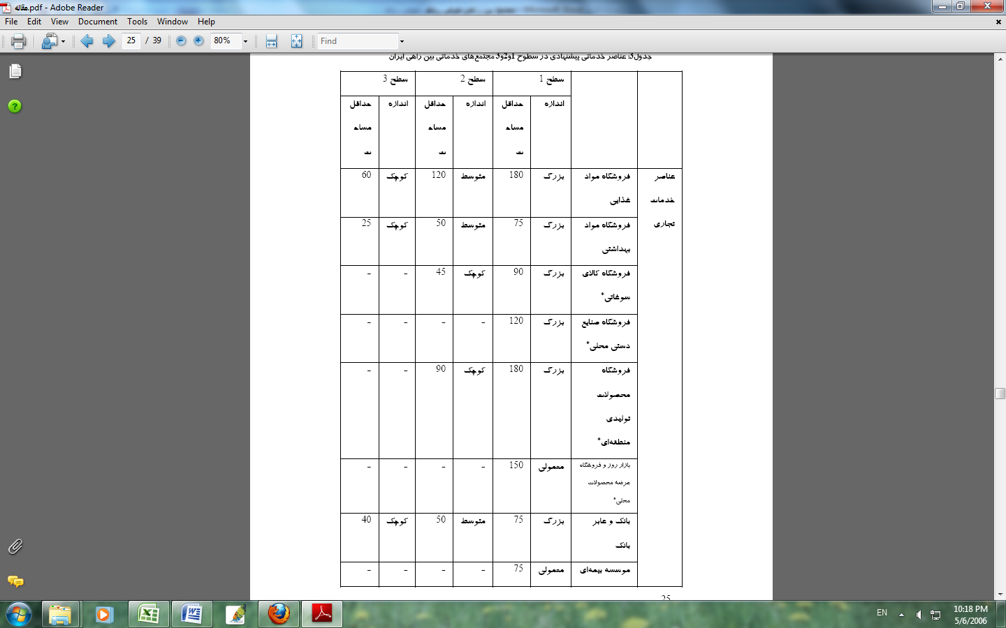
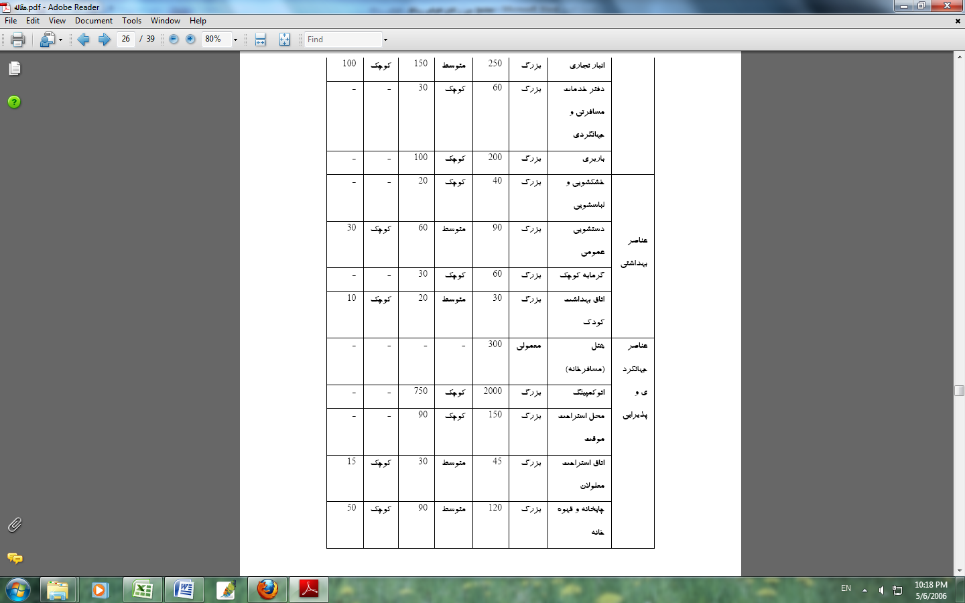
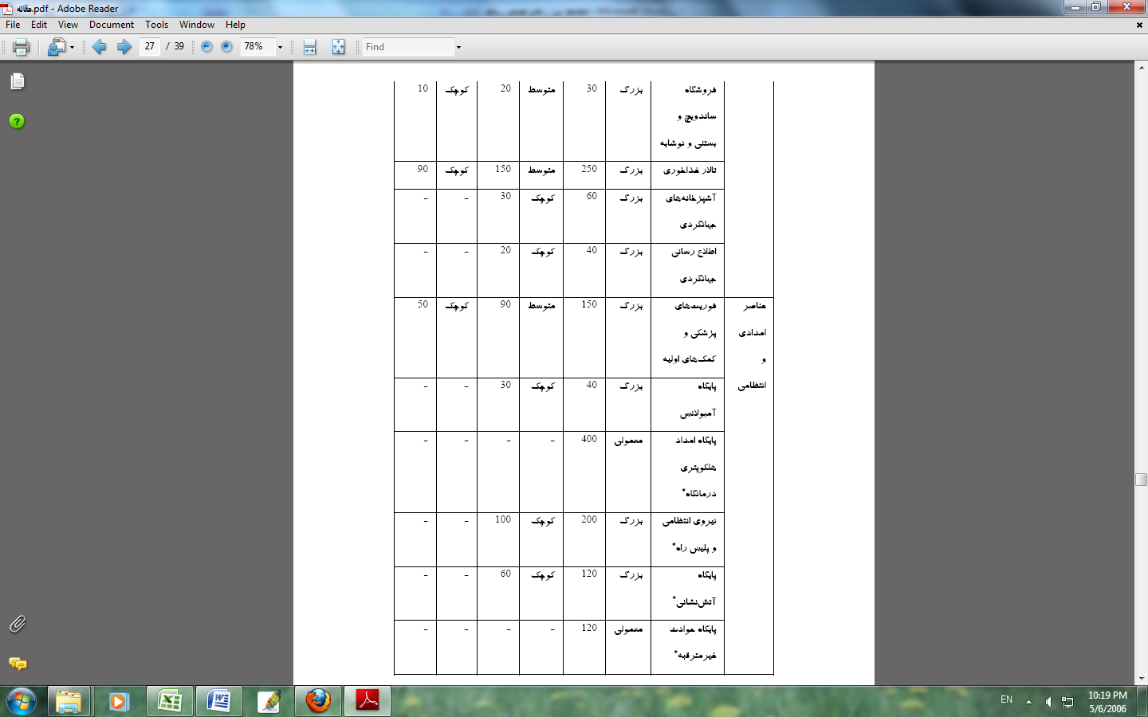

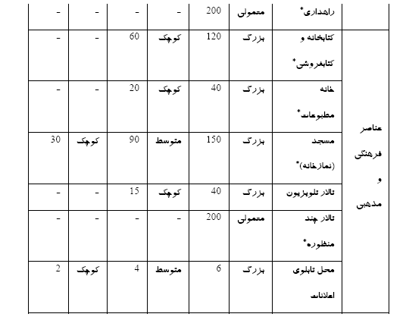
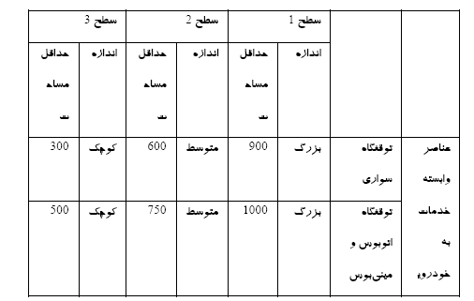
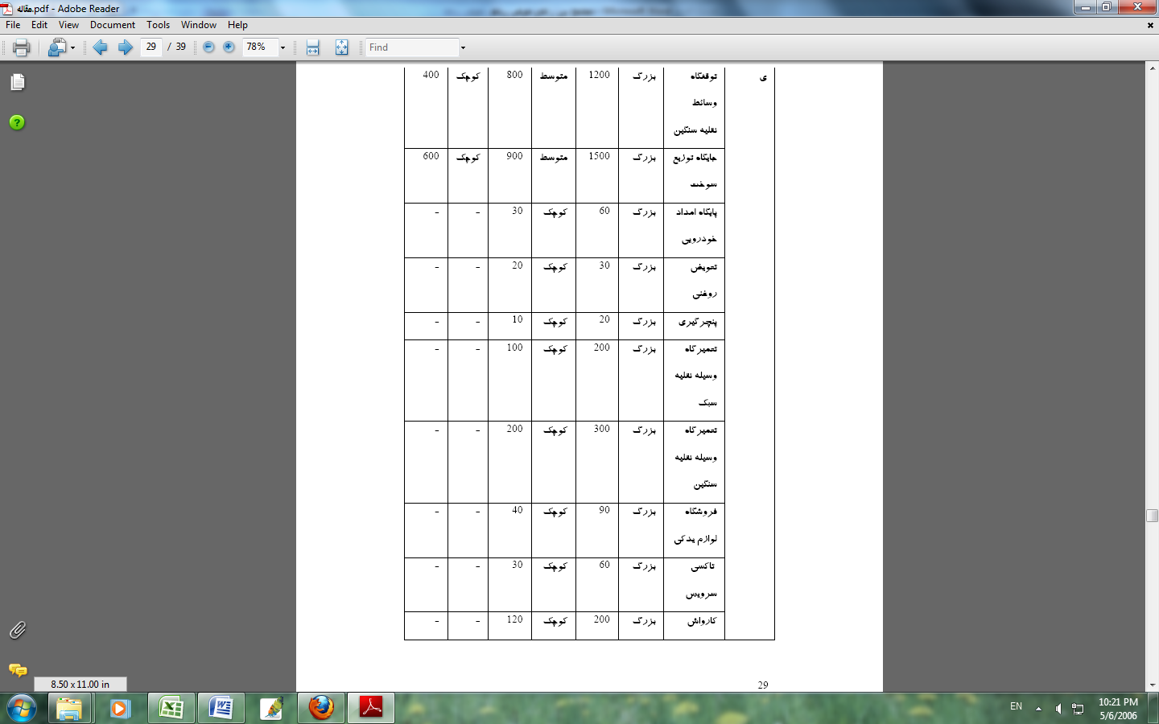
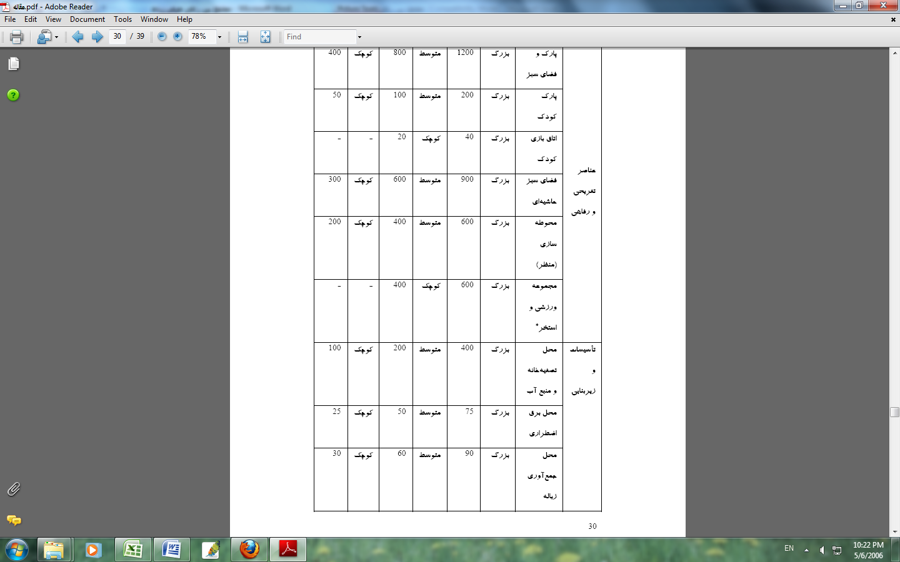
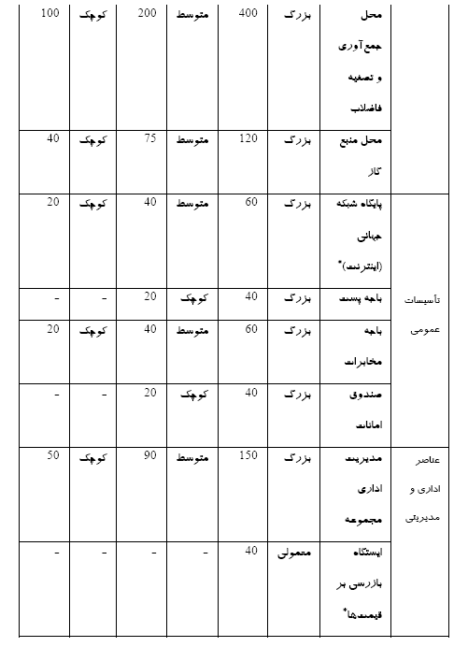
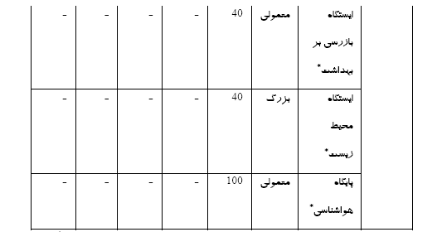

1-9- دست آوردهاي مجتمع هاي تفریحی و بین راهی
مجتمع هاي تفریحی و بین راهی در صورتي كه بر اساس معيارهاي اشاره شده و همراه با عناصر ويژه پيشنهاد شده احداث شود ،‌همره با اهداف رفت و آمدي به دستاوردهايي كه ذيلا به آنها اشاره مي شود ،‌دست خواهند يافت :

1-9-1- دست آوردهاي رفت و آمدي
شامل دسترسي سهل و سريع رانندگان ،‌مسافارن و مردم منطقه به خدمات مورد نياز و كاهش تصادفات و حوادث جاده اي از طريق بالا بردن ضرايب ايمني راه ها و رفع خستگي رانندگان ،‌كاهش مزاحمت هاي رفت و آمدي و روان تر ساختن عبور و مرور در جاد ه ها كه در اثر تعهد و نحوه پراكندگي خدمات ،‌كاهش اتلاف وقت راننداگن و مسافران ، ايجاد امكانات آموزشي مناسب به منظور نحوه عملكرد اين مجموعه ها و استفاده مسافران و رانندگان از آنها ،‌سرعت بخشيدن به خدمات امدادي در جاده ها و مناطق اطراف ،‌كاستن سوانح و حوادث ناشي از خستگي رانندگان به دليل يكدست بودن مسير و ايجاد تنوع در پيمايش راه

1-9-2- دست آورد هاي اقتصادي
اعم از ايجاد بازارهاي جديد براي توزيع محصولات و توليدات منطقه اي ،‌كمك به رونق اقتصادي و محروميت زدايي از مراكز زيستي كوچك در حوزه هاي اطراف راه ها ، تمركز زدايي از شهرها و توزيع عادلانه خدمات در سطح حوزه هاي منطقه اي آنها ،‌كمك در افزايش نرخ اشتغال در منطقه از طريق ايجاد فرصت هاي جديد شغلي براي كشاورزان ،‌دامداران و صنعتگران منطقه به منظور عرضه كالاهاي خود ،‌افزايش نسبي نرخ اشتغال در منطقه توسط شغل هاي ايجاد شده در مجتمع ها ،‌جلوگيري از پديده هاي حمل و نقل مضاعف كالا و خدمات ،‌بهره جستن از سياست زمين گستري ،‌تقويت جاذبه هاي توريستي و تفريحي در كشور ،‌تغيير ماهيت سفر هاي كاري و سياحتي به گردشگري

1-9-3- دست آوردهاي اجتماعي ،‌تاميني و سياسي
مهيا كردن زمينه براي ارتقاي فرهنگ رانندگي و مسافرت و آشنا ساختن بيشتر مسافران با شرايط بومي منطقه اي كه در حال عبور از راه هاي ان هستند ، تبادل متقابل فرهنگي بين مسافران و ساكنان منطقه ها ،‌افزايش ارزش هاي بصري در جهت كاستن از سوانح ،‌دستيابي به پيوستگي و همگرايي ساكنان ساير مناطق كشور ،‌دستيابي به بزرگتر شدن اندازه واحد هاي اجتماعي در جهت بستر سازي توسعه ، افزايش توان پشتيباني و دفاعي اندازه واحد هاي اجتماعي در جهت بستر سازي توسعه ،‌افزايش توان پشتيباني و دفاعي كشور در بروز اتفاقات غير مترقبه و حوادث طبيعي ، بالا بردن امنيت جاده ها از طريق حضور فعال نهاد هاي ناظر ، فراهم ساختتن امكانات اداري براي حادثه ديدگان از حوادث طبيعي غير مترقبه ،‌ايجاد امكانات مناسب به منظور گسترش فرهنگ نماز و انجام فرائض ديني ، ايجاد روحيه شاد در مسافران ، رانندگان و مردم منطقه به واسطه فراهم اوردن امكانات تفريحي ،‌امكان معرفي نواحي روستايي ،‌ايجاد شبكه گسترده و سراسري ارائه خدمات جاده اي ، گردشگري و زيارتي

1-9-4- دست اورد هاي زيست محيط
مانند جهت دادن به نحوه برخورد با طبيعت و محدود ساختن آسيب و ضرر و زيان به آن ،‌پاسخ به نيازهاي تفريحي در جهت استفاده از مناظر طبيعي ،‌جلوگيري از رهاسازي زابله ها و آلاينده ها به ويژه شوينده ها و مشتقات نفتي در طبيعت ، ايجاد فضاي سبز در حاشيه جاده ها براي تصفيه آلودگي ها و تلطيف هوا ،‌ادغام جاده ها با مناطق اطراف و طبيعت حاشيه

1-10- آشنایی با تیرپارک ها
جهت برنامه ريزي هماهنگي و ساخت مجتمع هاي تفریحی و بین راهی و تير پاك ها ويژگي هاي مجتمع هاي و تير پارك ها در غالب سه عنوان نظام استقرار سطح و نظام مالكيت آنها به شرح زير مورد بررسي قرار مي گيرد.
الف) 1 - نظام استقرار مجتمع هاي تفریحی و بین راهی تير پارك
بررسي هاي انجام شده نشان مي دهد كه مجتمع هاي تفریحی و بین راهی در اتوبانها و جاده هاي اصلي و تير پارك ها در مسيرهاي ترانزيت اعم از اتوبان يا جاده اصلي ساخته مي شوند بر اساس برنامه ها وطرح هاي تهيه شده موجود در اتوبانها و جاده هاي اصلي در شكل درجه 1- درجه 2 و درجه3 ساخته خواهند شد.
تعداد معدودي از مجتمع هاي تفریحی و بین راهی موجود در حاشيه بزرگراه ها و آزاد راههاي كشور بر اساس مكانهاي از قبل تعيين شده در زمان ساخت بزرگراهها احداث شده اند و تعداد بيشتري از آنها نيز به تبع گرايشهاي موجود توقف بين راهي رانندگان وسايل نقليه ساخته شده اند بدين علت نظم خاصي از نظر فاصله مكاني و زماني دسترسي به آنها وجود ندارد.
بررسي ها نشان مي دهد كه در حال حاضر مجتمع هاي تفریحی و بین راهی ساخته شده در كور عمدتاً از نوع درجه 3 هستند كه بصورت منفرد يا بعضاً مقابل هم در طرفين جاده هاي اصلي و بزرگراه هها قرار گرفته اند. مجتمع هاي تفریحی و بین راهی درجه 2 نيز در بزرگراهها و جاده هاي اصلي احداث مي شوند. اين مجتمع ها در جاده هاي اصلي در يك طرف و در بزرگ و در بزرگ راهها اغلب در دو طرف طراحي يا ساخته شده اند.
احداث مجتمع هاي تفریحی و بین راهی در محدوده قانوني طرح هاي هادي و جامع شهرها بايد در چارچوب ضوابط سازمان حمل و نقل و پايانه هاي كشور و شهرداري انجام شود اما ساخت آنها در امتداد جاده ها از محدوده قانوي شهرها و روستاها تنها بر اساس ضوابط سازمان حمل و نقل و پايانه هاي كشور انجام مي گيرد. مهم ترين معيارهايي كه هم اكنون براي انتخاب محل مجتمع مورد توجه هستند عبارت است از: حجم تردد، رعايت اصول ايمني جاده امكان تامين آب و برق، هموار بودن زمين، رعايت فاصله مناسب از مجتمع هاي ديگر واقع نبودن زمين در معرض خطرات طبيعي نظير سيل و نظاير اينهاست. تير پارك ها نيز در مسير برخي جاده هاي ترانزيت و بر اساس گرايش هاي توقف بين راهي، مكان يابي احداث شده اند. اين تير پاركها براي توقف كاميون هاي ترانزيت خارجي و استفاده رانندگان از خدمات موجود در آنها ساخته شده اند، استقرار تير پارك ها در جاده هاي ترانزيتي تابع نظم خاصي از نظر قرارگيري نسبت به يكديگر نيست، به عنوان مثال، فاصله تير پارك ها بازرگان تا ايواغلي120 كيلومتر، ايواغلي تا تبريز 125 كيلومتر، و تبريز تا سرچشم 245 كيلومتر در نظر گرفته شده است.
تير پارك ها داراي فرم مستطيل يا مربع هستند و در يك طرف جاده ترانزيت احداث مي شوند كه معمولا با ديوار و سيم خاردار از اطراف جدا مي گردند. يكي از مهمترين معيارهاي در نظر گرفته شده براي مكان يابي تير پارك ها در جاده هاي ترانزيت، حجم تردد ترانزيت هاي خارجي است. بطوري كه در حال حاضر تمام تير پارك ها، در بخش تمامي كشور كه تعداد قابل توجهي از كاميونهاي خارجي در آن تردد مي نمايند احداث يا مكان يابي شده اند.
علاوه بر آن معيارهايي چون گرايش هاي تردد بين راهي، ايمني جاده، تامين آب و برق، زمين هموار، نبود موانع طبيعي و نظاير اينها در مكان يابي تير پارك ها موثرند.
الف) 2 – سطح و نظام عملكردي مجتمع هاي تفریحی و بین راهی و تير پارك ها
مجتمع هاي تفریحی و بین راهی درجه 1 بر اساس طراحي هاي انجام شده تا كنون در مساحتي بين 4 الي 12 هكتار و در يك طرف جاده هاي اصلي پر تردد ساخته شده و يا مي شوند. اين مجتمع ها از خدمات رفاهي متعددي نظير رستوران، تعميرگاه، تعويض روغن، پنچرگيري، كارواش، پمپ سوخت، سرويس بهداشتي، مسجد، فروشگاه كوچك و بزرگ، بانك نمايندگي بيمه، مخابرات، فضاي سبز، خوابگاه يا مجموعه ساختمانهاي ويلايي، پاركينگ و نظاير اينها را براي ارائه خدمات به وسايل نقليه داخلي و خارجي برخودارند. در اين مجتمع ها فضاي پاركينگ خودروهاي سبك و (سواري و وانت) و سنگين (كاميون، اتوبوس، و تريلر) تفكيك شده است. فضاي پاركينگ در مرحله اين مجتمع ها آسفالت است و تعيين مجتمع با ديوار صورت مي گيرد.
در حال حاضر مجتمع هاي تفریحی و بین راهی درجه 2 در مساحتي بين 5/1 تا 4 هكتار در جوار اتوبانها و جاده هاي اصلي احداث مي شوند. اين مجتمع ها امكانات و خدمات محدودتري نسبت به مجتمع هاي درجه 1 دارند. امكانات پيش بيني شده براي اين مجتمع ها شامل جايگاه سوخت، سالن غذا خوري مسجد يا نمازخانه، سرويس بهداشتي، چايخانه سنتي، بوفه، فروشگاه، واحد اطلاع رساني سفر تعميرگاه و وسايل نقليه سبك و سنگين فضاي بازي براي كودكان و نوجوانان، شعبه پست و مخابرات، پاركينگ سواري، اتوبوس و كاميون و فضاي سبز است. فضاي پاركينگ و محوطه اين مجتمع هاي آسفالت است و مجتمع با ديوار يا ديوار و نرده از اطراف تفكيك شده است.
مجتمع هاي تفریحی و بین راهی درجه 3 نيز عمدتا در جاده هاي اصلي و با توجه به گرايش هاي موجود توقف بين راهي رانندگان و با تبديل پمپ هاي سوخت به اين گونه مجتمع هاي ايجاد مي شوند و بدين علت نظم خاصي را نظر فاصله مكاني زماني ندارند. اين مجتمع ها در مساحتي بين 7/0 الي 2/1 هكتار ايجاد مي شوند. امكانات اين مجتمع ها شامل جايگاه سوخت، تعميرگاه، فروشگاه، بوفه، نمازخانه، سرويس بهداشتي، پاركينگ و فضاي سبز است. توقف رانندگان و مسافران خارجي در اين مجتمع ها محدوديتي ندارد و آنها مي توانند از خدمات موجود استفاده كنند.
محوطه سازي و تفكيك فضاي اين مجتمع ها مشبه شيوه مجتمع هاي تفریحی و بین راهی درجه 1 است. تير پارك ها نيز تا كنون در جاده هاي ترانزيتي كه داراي حجم بالاي تردد كاميون خارجي هستند احداث شده و ارائه خدمات مورد نياز رانندگان اينگونه وسايل نقليه در آنها پيش بيني گريده است. مساحت تير پارك ها در حال حاضر بين 5/0 الي 3 هكتار است و امكانات پيش بيني شده در آنها شامل سرويس بهداشتي، نمازخانه، سوپر ماركت يا بوفه، خوابگاه و پاركينگ است. البته در برخي از آنها تير پارك با مجتمع درجه 3 تركيب شده، خدمات رفاهي بيشتر است. در اين نوع مجتمع- تير پارك ها (مجتمع هاي دو منظوره)، فضاي پاركينگ تير پارك از مجتمع تفریحی و بین راهی مجزا است لكن، ديگر قسمت ها بطور مشترك مورد استفاده قرار مي گيرد. در حال حاضر، به علت نبود شبكه تير پارك ها در مسير ترانزيت، كنتري در مورد پروانه عبور و سرعت و ساعت كاميونهاي خارجي در آنها نمي گيرد و الزامي نيز براي توقف شبانه رانندگان وسايل نقليه خارجي در تير پارك ها وجود ندارد، بدين ترتيب مي توان گفت كه رانندگان وسايل نقليه خارجي مي توانند به اختيار خود از امكانات خدماتي موجود در مجتمع هاي تفریحی و بین راهی يا تير پارك ها استفاده كنند.
الف) 3 – نظام مالكيت مجتمع هاي تفریحی و بین راهی و تير پارك ها
در حال حاضر سازمان حمل و نقل و پايانه هاي كشور متولي قانوني برنامه ريزي و هماهنگي احداث مجتمع هاي تفریحی و بین راهی و تير پارك ها است. اين سازمان ساخت و بهره برداري تعدادي از مجتمع هاي خدماتي – رفاه و قريب به اتفاق تير پارك ها را انجا مي دهد. علاوه بر اين، اين سازمان از روش هاي زير براي مشاركت بخش عمومي و تير پارك ها استفاده مي كنند.
تملك زمين توسط سازمان و سرمايه گذاران ساخت مجتمع تفریحی و بین راهی يا تير پارك- مجتمع – به وسيله سرمايه گذار بخش غير دولتي.
تملك زمين و احداث برخي عناصر مانند مسجد و سرويس بهداشتي توسط سازمان و اقدام به واگذاري آن به بخش خصوصي يا عمومي براي ساخت ديگر عناصر مورد نياز و بهره برداري از مجتمع يا تير پارك.
واگذاري اميتاز سرقفلي يا اجاره داددن برخي از عناصر خدماتي موجود در مجتمع ها و تير پارك هاي احداث شده توسط سازمان.
صدور موافقت اصولي جهت تملك زمين به وسيله بخش خصوصي و ساخت مجتمع.
ارائه مشاوره فني و حمايت هاي مالي از بخش غير دولتي در قالب تسيهلات بانكي.
بر اساس بررسي هاي انجام شده، سازمان حمل و نقل و پايانه هاي كشور، طرح هايي را براي تسهيل مشاركت بخش خصوصي و عمومي در احداث و بهره برداري از مجتمع هاي تفریحی و بین راهی و تير پارك ها در دستور كار دارد كه پيش بيني مي شود با تهيه و اجراي اين طرح ها، روند احداث مجتمع ها و تير پارك ها تسريع گردد.
مداخله در هر موضوع يا پديده در جهت نظام بخشي به آن بايد بر پايه انگيزه اي از رشد و توسعه استوار گردد. در چنين حالتي مي توان تصويري از يك پديده يا موضوع بدست داد كه اجزاي آن در تناسب اب هدفمندي مشخص، بصورت يك كل منسجم، از تحركي مناسب برخوردار باشند. تحركي كه متعادل كه كل و اجزاء را در بر گرفته و آنها را با زمان و مكان هم سو كند. با تحقق اين امور است كه مي توان گفت: پديده، كثرتي است هدفمند كه قاعده تحول و تكامل بر تمامي ابعاد آن حاكميت دارد. كليتي يكپارچه كه اجزاء آن متعادل بوده و در قلمروهاي معيني به خود معنا مي بخشد. در چارچوب اين بينش، سيستم حمل و نقل جاده اي، مجموعه اي است واحد كه اجزاء بايد در يك كليت منسجم، نظام يابد. اين كل در جهت گيري تحركي شايسته نيازمند پيروي از اصول زير است:
الف: اصل وحدت و كثرت: اين اصل بر كثرت و تنوع اجزاي سيستم حمل و نقل جاده اي (مسافر، سفر، راه و وسيله نقليه) و تركيب آنها در قالب مجموعه اي يكپارچه دلالت دارد .
مجموعه اي كه اجزاي آن كاملاً بايد در نسبت به اهداف توسعه اي وحدت يابد.
ب: اصل تحول و تكامل: اين اصل به همراهي اجزاي سيستم نسبت به زمان دلالت دارد. به عبارت ديگر، چارچوب اين اصل، ارتقاء كمي و كيفي اجزاء سيستم امري اجتناب ناپذير اتس.
عدم همراهي يا تحول هر يك از اجزاء با شرايط زماني تحرك طبيعي مجموعه را بر هم زده و ناكارآيي آن را موجب مي شود.
ج- اصل تعادل و تمايز: اين اصل به رشد و توسعه متوازن اجزاي يك كل و نيز تعريف قلمرو عمل هر يك از اجزاء سيستم در محدوده خالص دلات دارد. وجوهي كه منجر به تكوين كليتي متعادل و هويتي كارآمد براي اجزاء مي گردد. با پيروي از اين اصول مي توان هر نوع برخورد با سيستم حمل و نقل جاده اي را در قالب كليتي منسجم- معنا كرد. برخوردهايي كه ماهيت توسعه اي داشته و دامنه تاثير آن به ابعاد اجتماعي فرهنگي و اقتصادي كشيده مي شود. امروزه حمل و نقل جاده اي به عنوان يك مجموعه، در جهت ارتقاء كيفي خود نيازمند تركيب، عنصر خدماتي (مجتمع تفریحی و بین راهی و تير پارك) است. با تزريق اين عنصر، مجموعه در اجزاء، وسعت مي يابد و در نسبت با زمان در شرايط بهتري قرار مي گيردذ. ضرورت تركيب اين عنصر در مجموعه، عامل پويايي از نقش هايي ناشي مي شود كه اين عنصر با ذاتاً از ان برخوردار بوده و در مجموعه نيز در اشكال زير ايفاي نقش خواهد كرد.
نخست آنكه در نسبت به با وسيله نقليه و مسافر تامين كننده را دارد. به عبارتي تامين نيازهاي وسيله نقليه و نيازهاي مادي و روحي مسافران از عواملي است كه به سفر اهميت مي بخشد.
دوم آنكه در نسبت با سفر با عنصر تسهيل كننده و ترغيب كننده به شمار مي رود. نظام دهي مناسب خدمات رفي در حد فاصل مبادي و مقاصد موجب مي شود كه در نظام حمل و نقل جاده اي سفرهاي با ماهيت مختلف اقتصادي و اجتماعي – فرهنگي تسهيل شده و رغبت بيشتري براي انجام سفر به وجود مي آيد.
سوم آنكه در نسبت با مسافر مي تواند نقش توسعه اي را موجب شود تراكم و تمركز مسافران در سطوح بين المللي ملي و ناحيه اي در اين مجتمع ها موجب تعاملات اجتماعي بين جوامع انساني مي شود كه به نوبه خود مي تواند پيامدهاي نسبي اجتماعي و فرهنگي مناسبي را به دنبال داشته باشد.
ب) اهداف برنامه ريزي
با توجه به مباني نظري ارائه شده مشخص مي گردد كه طرح مكان يابي مجتمع هاي خدماتي ـ رفاهي و تير پارك ها بايد با هدف ارتقاء كمي و كيفي سفرهاي جاده اي و شرايط حاكم بر آن از طريق تجهيز محورها به خدمات و امكانات رفاهي تهيه گرديده و اين تجهيز بايد دست آوردهاي توسعه اي در ابعاد اقتصادي و اجتماعي ـ فرهنگي را به دنبال داشته باشد.
اهداف عملياتي جهت تحقق هدف كلي طرح نيز شامل موارد زير خواهد بود:
-نظام بخشي سفرها از طريق مكان يابي مناسب مجتمع هاي خدماتي ـ رفاهي و تير پارك ها در شبكه حمل و نقل جاده اي به منظور پشتيباني مداوم خدماتي مسافر سفر و وسيله نقليه .
-تنوع بخشي به امكانات متمركز در مجتمع ها و تير پارك ها به گونه اي كه نيازهاي متنوع انواع وسيله نقليه و مسافر را در سفر پاسخگو باشد.
-تعادل بخشي به مجتمع هاي خدماتي ـ رفاهي و تير پارك ها از حيث مقياس به نحجوي كه از يك سو امكان بهره برداري از سطوح مختلف خدماتي در فواصل معين براي مسافر و وسيله نقليه فراهم آيد و از سوي ديگر بهره برداري بهتر از سرمايه گذاري هاي موجود و تجهيز بيشتر جاده ها در قالب سطوح مختلفي از مجتمع هاي خدماتي ـ رفاهي و نيز تير پارك ها هم ممكن شود.
ج) معيارهاي موثر بر مكان يابي مجتمع هاي خدماتي ـ رفاهي و تير پارك ها
در راستاي تحقق اهداف برنامه ريزي مكاني مجتمع هاي خدماتي ـ رفاهي و تير پارك ها بايد معيارهايي براي سازماندهي فضايي مجتمع ها و تير پارك ها مورد توجه قرار گيرد. اين معيارها بايد در نسبت با رابطه هاي زير مورد نظر باشند:
-رابطه مجتمع و تير پارك با مكان .
-رابطه مجتمع با مجتمع و تير پارك با تير پارك.
-رابطه مجتمع و تير پارك با مجتمع .
در ادامه هر يك از رابطه هاي فوق و معيارهاي مربوط مورد بررسي قرار مي گيرند:
ج ـ 1- رابطه مجتمع و تير پارك با مكان
اين رابطه در ارتباط با موضع استقرار هر مجتمع يا تير پارك مطرح است. معيارهاي موثر موضع استقرار مجتمع يا تير پارك در ابعاد محيطي, اجتماعي ـ فرهنگي, اقتصادي و كالبدي به شرح زير قابل طرح هستند.
ج ـ 1-1- معيارهاي محيطي
مهم ترين معيارهاي محيطي كه در استقرار مجتمع هاي خدماتي ـ رفاهي موثرند عبارتند از:
-فرم مناسب زمين و برخورداري آن از شيب مورد نياز.
-دسترسي مناسب به منابع آب .
-دور بودن از عوامل بروز خطرات طبيعي (گسل, رودخانه, كوه و نظاير اينها)
-پايين بودن ارزش توليدي زمين.
-ميكروكليماي مناسب با توجه به پراكندگي مكاني و زماني عناصر و عوامل اقليمي.
-وجود مناظر و مزاياي با ارزش طبيعي.
ج ـ 1-2- معيارهاي اجتماعي ـ فرهنگي
اهم معيارهاي اجتماعي ـ فرهنگي موثر بر موضع استقرار مجتمع خدماتي ـ رفاهي و تير پارك ها به شرح زير مي باشد:
-حجم جابجايي جمعيت در محورها و گرايش غالب مسافران براي توقف در برخي مكان ها .
-وجود عناصر و فضاهاي تاريخي ـ فرهنگي در امتداد جاده.
ج ـ 1-3- معيارهاي اقتصادي
مهم ترين معيارهاي اقتصادي كه در استقرار مجتمع هاي خدماتي ـ رفاهي و تيرپارك ها موثرند عبارتند از:
-بهره گيري از صرفه جويي هاي ناشي از تجمع در طول جاده ها.
-وجود تقاضا يا گرايش بخش غير دولتي براي سرمايه گذاران در مكان خاص.
ج ـ 1-4- معيارهاي كالبدي
معيارهاي كالبدي موثر بر استقرار مجتمع هاي خدماتي ـ رفاهي و تيرپارك ها را مي توان چنين برشمرد:
-دسترسي به خدمات زير ساختي مناسب (آب, برق, تلفن و گاز).
-وجود خدمات رفاهي بين راهي موجود در امتداد جاده.
-وجود فاصله مناسب از محدوده قانوني و خدماتي شهرها و روستاها.
-قرار نداشتن در نقاط حادثه خيز (گردنه, شيب تند, پيچ با ديد كم و نظاير اينها).
ج ـ 2- رابطه مجتمع با مجتمع
در اين رابطه فاصله بين مجتمع ها با يكديگر مطرح است. معيارهاي موثر بر اين رابطه آستانه هاي خستگي, آستانه هاي رواني بين مبدا و مقصد و نيازهاي وسايل نقليه است كه همگي متاثر از فواصل زماني و مكاني سفر هستند. ويژگي اين معيارها به شرح زير است:
ج ـ 2-1- آستانه خستگي سفر: آستانه خستگي سفر به حدي است كه جسم ذهن و روح پويايي و تحرك لازم خود را از دست داده و نيازمند تجديد قوا هستند. اين آستانه در اشخاص بر حسب گروه هاي سني و جنسي متفاوت است. براساس بررسي هاي انجام شده در خصوص گرايش هاي عمده سفر و توقف هاي بين راهي آستانه خستگي مسافران اتوبوس حدود 4 ساعت و براي كاميون هاي باربري حدود 5/4 ساعت محاسبه شده است. اين ميزان براي اتومبيل هاي شخصي نيز حدود 2 ساعت است. بدين ترتيب آستانه خستگي براي وسايل نقليه مي تواند بين 4-2 ساعت منظور شود.
ج-2-2- آستانه رواني سفر: آستانه رواني سفر حدي است كه به لحاظ رواني در توقفهاي بين راهي بر اساس فاصله مبدا- مقصد تعيين مي شود. به عبارت ديگر هر چه فواصل سفر بين مبدا – مقصد كم، متوسط زياد باشد به همان نسبت فواصل توقف نيز كم، متوسط و زياد خواهد بود.
ج-2-3- نيازهاي وسيله نقليه: نيازهاي وسيله نقليه به طور عمده در برگيرنده نيازهاي سوختي وسايل نقليه و ندرتاً موارد ديگري از جمله تعويض روغن، بادگيري تنظيم بادي در اراضي قطعات يدكي و ايست جهت سرد شدن موتور، (عمدتا در مورد وسايل نقليه بادي در اراضي ناهموار) است. اين نياز در وسايل نقليه باري بين 3-2 ساعت و در وسايل نقليه سواري 4-2 ساعت و در وسايل نقليه مسافري (اتوبوس) نيز 6-4 ساعت مي باشد.
ج-3- رابطه مجتمع با محور
اين رابطه در ارتباط با معيارهاي سطح و مقياس عملكردي جاده حجم جريان محور و نوع راه مطرح است و بر تعداد درجه و نوع عملكردهاي مجتمع تاثير مي گذارد. ويژگي اين معيارها به شرح زير است:
ج-3-1- سطح عملكردي محور: سطح عملكردي محور بيانگر جريان هاي حمل و نقلي با شعاع عملكردي متفاوت است به عبارت ديگر مقياس عملكردي شبكه هاي مي توان در سطوح بين المللي ملي و ناحيه اي و شهرستاني يا تركيبي از دو يا سه يا تمامي آنها باشد. هر چه يك از اين سطوح و يا تركيب آنها مي تواند وزن محور دسترسي را در نسبت با خدماتي رفاهي مورد نياز بر حسب كمتر و كيفيت تعيين كند.
ج-3-2- ماهيت جريان محور: ماهيت جريان محور نشان دهنده ماهيت جريان هاي حمل و نقلي جريان هاي صنعتي، سياحتي، زيارتي، و بازرگاني است. ماهيت هر يك از اين جريان ها با تركيبي از آنها مي تواند بر تعداد و درجه مجتمع هاي خدماتي ـ رفاهي و تيرپارك ها موثر باشد. ماهيت جريان هاي حمل و نقلي براساس وضعيت موجود يا عملكرد مبادي و مقاصد ورودي و خروجي كشور و مراكز منطقه اي و ناحيه اي در افق طرح تعيين مي شود.
ج ـ 3-3- حجم جريان بر روي محور: تعداد و درجه مجتمع ها در هر محور وابسته به حجم تردد وسايل نقليه بر روي آن است. به عبارتي ميزان تقاضا و بهره برداري از خدمات رفاهي مجتمع ها در هر محور تا حد زيادي تابع حجم تردد وسايل نقليه بر روي آن خواهد بود كه اين ميزان تعداد و اندازه مجتمع ها را تعيين مي كند.
ج ـ 3-4- اين معيار بيانگر نوع راه شامل آزادراه, بزرگراه, راه اصلي درجه 1 و راه اصلي درجه 2 است. اين معيار در حال حاضر در تعداد قابل توجهي از محورها انطباق لازم را با حجم و جريان و سطح عملكرد جاده ندارد.
براساس آنچه كه عنوان شده سه رابطه مورد بحث در سطور گذشته از رابطه مجتمع با مكان رابطه مجتمع و رابطه مجتمع با محورها در ارتباط تنگاتنگ با يكديگر و در تناسب با اهداف توسعه اي نظام دهي مجتمعهاي خدماتي ـ رفاهي را مشخص مي سازند.
1-11- تالار پذيرايي
در این مجموعه پیش بینی احداث یک تالار پذیرایی نیز شده است . ایجاد این سالن در این فضای زیبا و با عنایت به کمبود فضاهای این چنینی در محل اجرای طرح سبب جذب نهادها ، ارگانها و سایرین جهت برگزاری جلسات ، همایش ها و ... در این مکان خواهد شد. چراکه برگزاری این چنین جلساتی در این محل نه تنها با امکانات این مکان راحت و با شکوه خواهد بود بلکه به عنوان سرمایه معنوی و فرهنگی شهر نیز محسوب می گردد.
لازم است در احداث تالار به نکات زیر توجه شود.
تالار محل برگزاری جشن می بایست از نظر موقعیت جغرافیایی و دسترسی شهری ، وضعیت مناسبی داشته باشد. شاید مهمترین موضوع در انتخاب یک تالار همین باشد. چرا که مهمانان شما می بایست این مسیر را طی کنند و چنانچه دسترسی به محل تالار بنا به دلایلی مثل : ترافیک و یا واقع شدن در خارج از شهر ، مشکل باشد باعث کلافه شدن و خستگی مهمانان خواهد شد
نوع پوشش ديوار آن مطابق با آئين نامه مقررات بهداشت محيط باشد. سقف سالن یا تالار پذیرایی باید بلند باشد . سالن های با سقف کوتاه دلگیر هستند و مهمانان احساس خفگی خواهند کرد. سقف تالار از نکاتی است که حتما باید در هنگام احداث تالار ، به آن دقت کنید.
ب) كف و شرايط آن مطابق با آئين نامه مقررات بهداشت محيط باشد.
ج) ارتفاع ديوار در سالن پذيرايي حداقل چهار متر در نظر گرفته شود.
د) تعداد سرويس بهداشتي به ازاء هر 25 صندلي يك دستگاه توالت و يك روشوئي و حداقل يك چشمه توالت فرنگي نيز در نظر گرفته شود.
در عین حال تمیز و بهداشتی هم باشند. علاوه بر این محل سرویس ها و مسافت آنها تا محل جشن هم خیلی مهم است. امکانات دیگری مثل اتاق بازی بچه ها ، رختکن های زنانه و ... نیز از نکاتی هستند که می بایست به آنها توجه کنید.
مكان هايي براي سرو غذا ، ميوه ، شيريني، بستني و نوشيدني ها در نظر گرفته شود.
پارکینگ یکی از مهمترین امکاناتی است که باید به آن توجه کرد. تالار پذیرایی حتما باید مجهز به پارکینگ برای اتومبیل ها باشد. قطعا بیشتر مهمانان با اتومبیل شخصی خود به مراسم می آیند و علاقه ندارند مدت زیادی را در خیابان های اطراف به دنبال جای پارک بگردند و در نهایت نگران امنیت اتومبیل خود باشند.
آشپزخانه تالار: مطابق با ضوابط و معيارهاي فرم آئين نامه آشپزخانه باشد.
هـ) داراي پاركينگ مناسب باشد.
شرايط سالن پذيرايي
1- وضعيت ساختماني آن مطابق با آئين نامه مقررات بهداشت محيط و ارتفاع سالن پذيرايي
2- عرضه و استعمال مواد دخاني در اماكن عمومي و تهيه و توزيع مواد غذايي بويژه در سفره خانه ممنوع است.
3- تعداد سرويس هاي بهداشتي به ازاء هر 25 صندلي (شش تخت چهار نفره) يك توالت و يك دستشويي و در نظر گرفتن يك دستگاه توالت فرنگي (زنانه و مردانه مجزا)
اصول اولیه طراحی و آشپزخانه طبق استاندارد
این اصول به ترتیب بر پایه توالی استفاده و تکرار استفاده استوارند. برای روشن تر شدن این موضوع شرح مختصری بر اصول جانمائی پانل ها را مرور میکنیم :
چهار اصل از اصول هشت گانه ای که در زیر می آیند در بسیاری از زمینه های طراحی عملی و کاربردی هستند :
1- اصل اهمیت : با اهمیت ترین جزء یا اجزاء ( از نظر ایمنی – کارآیی و ..) میبایست در بهترین و مناسب ترین محل قرار گیرد.
2- اصل تکرار استفاده : اجزائی که بیشترین کاربرد و استفاده را دارند میبایست در بهترین و مناسبترین محل قرار گیرند.
3- اصل نوع وظیفه : اجزائی که دارای وظیفه یکسان هستند میبایست در یک گروه و در کنار بکدیگر قرار گیرند.
4- اصل جانمائی استفاده : اجزائی که عموما به طور متوالی و پی در پی و بدنبال هم استفاده میشوند میبایست در یک گروه کنار یکدیگر قرار گیرند.
اصول چیدمان اجزای آشپزخانه
برای طراحی نحوه چیدمان سطوح کار توالی انجام کار در آشپزخانه معمولا به ترتیب زیر در نظر گرفته میشود:
1- ظرف شوئی 2-سطح اصلی کار 3- سطح خوراک پز ( اجاق گاز) 4- سایر سطوح
توجه کنید که برای فرد راست دست توالی کار از دست چپ به راست است.
این توالی نمیباست بوسیله گنجه های بلند درها یا راهروها به هم بخورد اما ضرورتی ندارد که همگی در یک راستا و خط مستقیم قرار گیرند.
ترکیب L یا U شکل نیز میتواند مناسب باشد. با در نظر گرفتن سطح کار اضافی در سمت چپ ظرف شوئی جانمائی پست کار در آشپزخانه کامل میشود.
یخچال یا سایر وسایل ذخیره و انبار مواد غذائی – ظرف شوئی و اجاق خوراک پزی که مکررا مورد استفاده قرار میگیرند " مثلث انجام کار " را تشکیل میدهند .
بنا به دلایل ایمنی اضلاع این مثلث نباید قطع شود به ویژه میان خط میان ظرف شوئی و اجاق خوراک پزی که بیش از هر وسیله دیگر ی در آشپزخانه مورد استفاده قرار میگیرند.
1-12- سالن اجتماعات و کنفرانس
ساختمان‌های بزرگ و مجهزی هستند که جهت برگزاری کنفرانس‌ها و همایش‌ها طراحی شده‌اند. این ساختمان‌ها شامل سالن‌های کنفرانس و سالن‌های اصلی بزرگ جهت برگزاری مراسم رسمی یک همایش می‌باشند. معمولاً یک سالن اصلی که بزرگ‌ترین سالن در مرکز همایش‌ها است به محل برگزاری مراسم آغازین (گشایش یا افتتاحیه) و مراسم پایانی (اختتامیه) اختصاص می‌یابد.
مرکز همایش‌ها معمولاً یک ساختمان بزرگ یا مجموعه‌ای متشکل از چندین ساختمان بزرگ است که برای برگزاری یک همایش یا گردهمایی طراحی شده‌است که افراد و گروه‌ها برای آگاهی‌رسانی و همرسانی کردن منافع مشترک جمع می‌شوند. مرکز همایش‌ها عموماً به گستره کافی برای جابجایی چند هزار نفر شرکت‌کننده طراحی شده‌است. مراکز نمایشگاه بسیار بزرگ، مناسب برای نمایشگاه‌های بزرگ بازرگانی، گاهی به عنوان مراکز نمایشگاه شناخته می‌شوند. مراکز همایش معمولاً دارای یک تالار کانونی هستند و همچنین ممکن است شامل تالارهای کنسرت، سالن سخنرانی، اتاق نشست‌ها و تالار کنفرانس باشد.

1-13- آلاچیق
استراحتگاه بین راهی در اتوبان برای مردم پدیده ای بسیار آشناست. آن طور که گفته می شود، چنین فضایی، محلیست برای استراحت رانندگان و مسافران و سوخت گیری خودروها. یکی از مسائلی که رانندگان از آن شکایت زیادی دارند این است که مدیریت زمان بر عهده خودشان نیست و آزموش‌های خاصی برای مدیریت خستگی به آن‌ها داده نمی‌شود. تحقیقاتی که توسط انجمن ایمنی و بهداشت کار آمریکا انجام گرفته است نشان می‌دهد بیش از ۳۰% از کارگرانی که سن آن‌ها بین ۳۰ تا ۶۴ سال است از بی‌خوابی رنج می‌برند. این انجمن توصیه کرده است بزرگسالان در شبانه روز بین هفت تا نه ساعت بخوابند ولی پژوهش‌ها نشان می‌دهد بسیاری از رانندگان کامیون روزی شش ساعت یا کمتر می‌خوابند. البته خوابیدن در پارکینگ‌های پر سر و صدای کنار جاده یا خوابیدن در نقاط نامناسب دیگر می‎تواند بر کیفیت خواب تأثیر بسیار زیادی داشته باشد.
خواب کم باعث می‌شود رانندگان هنگام رانندگی خواب‌آلوده باشند و نمی‌توانند در طول روز هوشیاری‌شان را حفظ کنند. بعضی از رانندگان نیز مجبورند برای این که هوشیاری خودشان را حفظ کنند در بین روز چرت کوتاهی بزنند. البته همه چیز به الگوی خواب و بیداری شخصی و به میزان مقاومت آن‌ها در برابر خواب‌آلودگی بستگی دارد.
کارشناسان معتقدند که رانندگان قبل از پایان ساعات کاری‌شان به دستکم ۳۰ دقیقه خواب و استراحت نیاز دارند
رانندگان باید از خطرات ناشی از کمبود خواب شبانه آگاه باشند و در صورتی که نیاز باشد در بین روز چرت‌هایی کوتاه بزنند. این اقامتگاه ها مکان مناسبی برای رفع خستگی و خواب الودگی مسافران و رانندگان میباشد
1-14- فضای بازی کودکان
پژوهش‌های زیادی در ارتباط با فواید بازی و نقش آن در پرورش جسم و روح کودکان انجام شده و نتیجه حاصله این بوده که بازی نیاز اولیه و ضروری کودکان است و هر چه امکان پرداختن آنها به بازیهای سالم و سازنده بیشتر باشد، فکر و ذهن و جسم آنها بهتر پرورش می‌یابد و خصوصیت‌های اجتماعی آنها بالاتر می‌رود.
کودک هنگام بازی می‌تواند کشف کند چه کسی است و چه توانایی‌هایی دارد همچنین بازی می‌تواند به کودک اعتماد به نفس دهد و راهی باشد به سوی شکل گیــری شخصیت سالم. در نتیجه برای این که کودک در آینــده، زندگی خوب و بالنده‌ای داشته باشد، بازی بسیار ضروری است.

کودک هنگام بازی با تمام تخلیات خود در ارتباط است و می‌تواند تجربه‌های تازه کشف کند. یکی از این نوع محل‌ها شهربازی هاست. شهربازی‌ها به دلیل طراحی بسیار خاصی که دارند بسیار جلب توجه کرده و می‌تواند محل مناسبی برای بروز احساسات آنها باشد. تنها موردی که باید توجه کرد اینست که این دستگاه‌ها معمولا شرایط ایمنی و استاندارد لازم را ندارند و ممکن است برای کودکان خطر آفرین باشند به همین دلیل در بسیاری از شهربازی‌های معتبر دنیا تمام تدابیر لازم اندیشیده شده و مهمترین موضوع که همانا زوایای تیز است مورد حفاظت قرار گرفته است چرا که کودکان هنگام بازی معمولا ایمنی را رعایت نمی‌کنند و این موضوع می‌تواند بسیار خطر آفرین باشد لذا توصیه می‌شود حتی الامکان از شهربازی‌هایی استفاده شود که تمامی زاوایای تیز آنها پوشیده شده باشد.

1-15- پیست کارتینگ
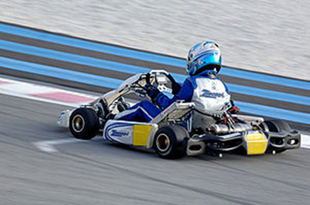
کارتینگ یا مسابقه کارتینگ نوعی از ورزش موتوری با خودروهای چرخ‌باز است. این‌گونه خودروهای چهارچرخه کوچک و چرخ‌باز کارت نام دارند. با ماشین‌های کارت معمولاً در مسیرهای کارت‌سواری که در مقیاسی کوچک نسبت به بزرگ‌راه‌های واقعی ساخته می‌شوند مسابقه داده می‌شود. کارتینگ معمولاً به عنوان قدم اول در مسیر رسیدن به ورزش‌های پرخرج‌تر خودروسواری به‌شمار می‌آید.اگر مسیرگاه کارتینگ درون یک ساختمان باشد به این نوع کارتینگ کارتینگ سرپوشیده (Indoor Karting) گفته می‌شود.
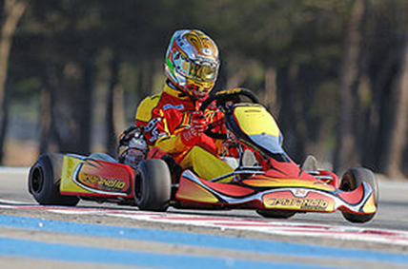
1-16- جایگاه سوخت
جایگاه سوخت که سوخت و روان‌سازها را برای خودروها عرضه می‌کند، یکی از ضروری ترین مکانها در خطوط حمل و نقل کشور میباشد که محل عرضه انواع سوخت‌ها از جمله گازوییل، بنزین، سی‌ان‌جی،ال پی جی است . سازه اکثر جایگاه‌ها شبیه به هم است و معمولاً مخزن در زیر زمین قرار دارد و سوخت به دستگاه تحویل دهنده پمپ می‌شود، مخزن به وسیله کامیون باری مخزنی پُر می‌گردد.
1-17- رستوران سنتی
فضایی در طرح به منظور احداث رستوران سنتی و قهوه خانه در نظر گرفته شده است که با فضا سازی مناسب قصد بر جلب گردشگر و مسافران داشته و ارائه خدمات رستورانی به روش سنتی در دستور کار آن می باشد . در ضمن فضاسازی مناسب جهت استفاده از فضای باز ، آبنما ها و فضای بازی کودکان سبب ایجاد روحیه شادابی و رضایتمندی از این محل می گردد تا مراجعان با خاطره ای بیاد ماندنی این محل را ترک نمایند.
غذاخوری یا رستوران (برگرفته از واژه فرانسوی و انگلیسی Restaurant) نوعی بنگاه (مؤسسه) است که در آن خوراک و نوشیدنی ارایه و در همانجا صرف می‌شود. مطلوبیت خوراک ارایه شده، چیدمان مناسب و پاکی و تمیزی و... می‌تواند در کیفیت رستوران و شهرت آن نقش به سزایی داشته باشد.

فصل دوم :

محاسبات مالی

در این فصل به بحث و بررسی راجع به توجیه پذیری اقتصادی طرح پرداخته و محاسبات سود و زیان آن را انجام
می دهیم :

2-1- شرايط عملياتي طرح
شرح شرایط عملیاتی انجام طرح بنا به جدول زیر برآورد شده است . این شرایط بنا به عملکرد دستگاه و احتساب روز های تعطیل و مدت زمان در نظرگرفته شده جهت تعمیرات احتمالی خط خدمات برآورد شده است .
ساعات فعال روزانه | تعداد شیفت کاری | تعداد روز کاری
8 | 3 | 360

2-2- برآورد هزینه های سرمایه گذاری
حال به بررسی مالی طرح می پردازیم و برای شروع هزینه های سرمایه گذاری ثابت طرح را برآورد می کنیم .

2-2-1- زمين محل اجراي طرح
زمین به صورت استیجاری لحاظ شده است.
متراژ زمين | قيمت واحد (ريال) | انجام شده | باقیمانده | قيمت كل (ميليون ريال)
50,000 | 1,000,000 | 50,000 | 0 | 50,000

2-2-2- هزینه های محوطه سازي و اجرای ساختمان
این محاسبات مالی بر اساس نرخ موجود ساخت و ساز در منطقه اجرای طرح برآورد شده است ، که شرح آن را در جداول ذیل می بینید :
* محوطه سازی :
رديف | شرح | مساحت (مترمربع) | هزينه واحد  (ريال) | انجام شده | باقیمانده | هزينه كل  (ميليون ريال)
1 | خاكبرداري و تسطيح | 10,000 | 500 | 0 | 500 | 50,000
2 | حصاركشي (متر طول) | 900,000 | 840 | 0 | 840 | 933
3 | خیابان کشی و جدول کشی | 350,000 | 0 | 875 | 875 | 2,500
 | جمع كل |  |  | 1,340 | 875 | 2,215

* ساختمان سازی :
رديف | شرح | مساحت (مترمربع) | هزينه واحد (ريال) | انجام شده | باقیمانده | هزينه كل (ميليون ريال)
1 | رستوران, کافی شاپ و آشپزخانه | 800 | 7,000,000 | 0 | 5,600 | 5,600
2 | آلاچیق و سفره خانه سنتی | 500 | 3,500,000 | 0 | 1,750 | 1,750
3 | غرفه ها (جهت واگذاری برای احداث کارواش، تعویض روغن، تعمیرگاه، فروشگاه ها و ...) | 800 | 6,500,000 | 0 | 5,200 | 5,200
4 | مهمانسرا (در سه طبقه) | 2,400 | 7,000,000 | 9,600 | 7,200 | 16,800
5 | تالار | 1,000 | 7,000,000 | 0 | 7,000 | 7,000
6 | سالن اجتماعات | 800 | 7,000,000 | 0 | 5,600 | 5,600
7 | سالن کنفرانس | 400 | 7,000,000 | 0 | 2,800 | 2,800
8 | درمانگاه | 50 | 7,000,000 | 0 | 350 | 350
9 | نمازخانه | 200 | 7,000,000 | 0 | 1,400 | 1,400
10 | تسطیح و آماده سازی فضای بازی کودکان | 2,000 | 2,000,000 |  | 4,000 | 4,000
11 | پیست کارتینگ | 4,500 | 2,500,000 |  | 11,250 | 11,250
12 | اتاقک باسکول | 10 | 7,000,000 | 0 | 70 | 70
13 | اجرای پارکینگ | 35,000 | 400,000 | 0 | 14,000 | 14,000
14 | سرویس بهداشتی و حمام | 100 | 6,500,000 | 0 | 650 | 650
 | جمع كل | 48,560 |  | 9,600 | 66,870 | 76,470

2-2-3- تأسيسات و تجهيزات
بر آورد میزان برق و آب مورد نیاز طرح بر اساس مشخصات اعلامی تجهیزات و بهینه ترین حالت مصرف عمومی برق (جهت روشنایی و تاسیسات جانبی ) صورت پذیرفته است . در نظر گرفتن مخزن سوخت جهت ذخیره سازی گازوئیل مصرفی واحد بنا به نیاز سنجی انجام شده صورت گرفته است .
رديف | شرح | مقدار | واحد | انجام شده | باقیمانده | هزينه كل (ميليون ريال)
1 | برق رساني  حق انشعاب و نصب کنتور | 400 | كيلووات | 1,125 |  | 1,125
1 | نصب تابلو های برق و كابل كشي |  |  | 1,125 | 1,688 | 2,813
 | تیرگذاری و سيم كشي هاي ساختمان ها و محوطه |  |  | 4,219 | 4,219 | 8,438
2 | آبرساني (انشعاب و نصب کنتور) | 2 | اینچ | 150 | 0 | 150
2 | لوله كشي های مربوطه |  |  | 180 | 270 | 450
3 | مخزن ذخیره آب 10000 لیتری گالوانیزه ورق 6 میلیمتر | 1 | عدد | 0 | 150 | 150
4 | مخازن سوخت 5000 لیتری ورق سیاه 4 میلیمتر | 3 | عدد | 0 | 240 | 240
5 | تاسيسات گرمايش  بخاری | 60 | عدد | 0 | 480 | 480
6 | تاسیسات سرمایشی  کولر آبی | 60 | عدد | 0 | 600 | 600
7 | فن هواكش | 10 | عدد | 0 | 50 | 50
8 | امتياز خط تلفن | 4 | خط | 0 | 4 | 4
9 | اجرای سانترال |  |  | 0 | 150 | 150
10 | تجهيزات اعلام حریق و اطفاي حريق (کپسول) |  |  | 0 | 350 | 350
11 | متفرقه |  |  | 340 | 410 | 750
 | جمع |  |  | 7,139 | 8,610 | 15,749

2-2-4- تجهیزات

رديف | شرح | نام ماشين آلات و تجهيزات | تعداد | واحد | هزينه واحد  (ريال) | انجام شده | باقیمانده | هزينه كل  (ميليون ريال)
1 | تجهیزات آشپزخانه | سرویس 20 پارچه چینی - مارک رویالتی | 15 | دست | 13,280,000 | 0 | 199 | 199
1 | تجهیزات آشپزخانه | لیوان طرح شهاب - ساخت شرکت زیباسازان -ایرانی | 25 | عدد | 160,600 | 0 | 4 | 4
1 | تجهیزات آشپزخانه | سس خوری - پینکو طرح چوب - ساخت شرکت زیباسازان - ایرانی | 25 | عدد | 160,600 | 0 | 4 | 4
1 | تجهیزات آشپزخانه | نمک پاش - بیضی شفاف - ساخت شرکت زیباسازان - ایرانی | 25 | عدد | 107,600 | 0 | 3 | 3
1 | تجهیزات آشپزخانه | قاشق استیل نگار | 15 | جین | 81,600 | 0 | 1 | 1
1 | تجهیزات آشپزخانه | قندان OPERA ت‍ر‌اش د‌ار | 15 | عدد | 619,520 | 0 | 9 | 9
1 | تجهیزات آشپزخانه | ک‍‍ارد وچ‍ن‍گ‍‍ال م‍ی‍وه خ‍ور‌ی ۱۲پ‍‍ارچ‍ه CFS012- ب‍ی‍م | 15 | جین | 286,000 | 0 | 4 | 4
1 | تجهیزات آشپزخانه | سفره پاک کن | 3 | عدد | 1,092,000 | 0 | 3 | 3
1 | تجهیزات آشپزخانه | جا دستمالی | 25 | عدد | 277,600 | 0 | 7 | 7
1 | تجهیزات آشپزخانه | سینی کوچک اک‍رل‍ی‍ک ک‍د۲۶۰۱ | 15 | عدد | 187,200 | 0 | 3 | 3
1 | تجهیزات آشپزخانه | زیر قابلمه ای طرح چوب - چینی | 5 | عدد | 169,000 | 0 | 1 | 1
1 | تجهیزات آشپزخانه | کتری استیل ساده | 6 | عدد | 52,000 | 0 | 0 | 0
1 | تجهیزات آشپزخانه | رومیزی | 25 | عدد | 442,000 | 0 | 11 | 11
1 | تجهیزات آشپزخانه | گلدان شیشه ای معمولی مارک لویدا | 25 | عدد | 130,000 | 0 | 3 | 3
1 | تجهیزات آشپزخانه | سینی استیل بزرگ | 5 | عدد | 421,200 | 0 | 2 | 2
1 | تجهیزات آشپزخانه | اجاق گاز (شعله وران پیشگامان 80*80 ) | 5 | دستگاه | 16,480,000 | 0 | 82 | 82
1 | تجهیزات آشپزخانه | گرمکن درجه دار (دیگ 4 منی) (شعله وران پیشگامان) | 2 | دستگاه | 23,400,000 | 0 | 47 | 47
1 | تجهیزات آشپزخانه | سرخ کن (شعله وران پیشگامان) - سایز بزرگ | 2 | دستگاه | 13,000,000 | 0 | 26 | 26
1 | تجهیزات آشپزخانه | هود - گالوانیزه با 2 فن مکنده - ابعاد دهنه 2*1.2 متر | 1 | دستگاه | 78,000,000 | 0 | 78 | 78
1 | تجهیزات آشپزخانه | قابلمه | 3 | سرویس | 26,000,000 | 0 | 78 | 78
1 | تجهیزات آشپزخانه | آبکش | 3 | سرویس | 5,200,000 | 0 | 16 | 16
1 | تجهیزات آشپزخانه | کف گیر | 3 | عدد | 520,000 | 0 | 2 | 2
1 | تجهیزات آشپزخانه | ملاقه بزرگ | 4 | عدد | 520,000 | 0 | 2 | 2
1 | تجهیزات آشپزخانه | ملاقه کوچک | 4 | عدد | 156,000 | 0 | 1 | 1
1 | تجهیزات آشپزخانه | قاشق | 3 | جین | 208,000 | 0 | 1 | 1
1 | تجهیزات آشپزخانه | جا ادویه ای | 10 | عدد | 130,000 | 0 | 1 | 1
1 | تجهیزات آشپزخانه | جا ظرفی - دو طبقه با قوطی آهنی لعاب خورده | 2 | عدد | 780,000 | 0 | 2 | 2
1 | تجهیزات آشپزخانه | کمد- (جهت نگهداری لباس و وسایل خورده ریز کار و ادویه جات) | 2 | دستگاه | 4,680,000 | 0 | 9 | 9
1 | تجهیزات آشپزخانه | تجهیزات سردخانه | 1 | سری | 200,000,000 | 0 | 200 | 200
1 | تجهیزات آشپزخانه | جعبه کمک های اولیه | 1 | دستگاه | 624,000 | 0 | 1 | 1
2 | تجهیزات نظافتی | جاروبرقی صنعتی | 2 | عدد | 32,000,000 | 0 | 64 | 64
2 | تجهیزات نظافتی | اسکرابر (شوینده، مکنده دو قلو) | 2 | عدد | 60,000,000 | 0 | 120 | 120
2 | تجهیزات نظافتی | سطل و تی شوی دستی | 10 | عدد | 10,000,000 | 0 | 100 | 100
2 | تجهیزات نظافتی | ترولی تی شوی دستی | 10 | عدد | 11,200,000 | 0 | 112 | 112
2 | تجهیزات نظافتی | سطل زباله | 20 | عدد | 2,000,000 | 0 | 40 | 40
3 | تجهیزات ظرف شویی | ظرفشویی (با ظرفیت 1200 بشقاب در ساعت) | 1 | عدد | 140,000,000 | 0 | 140 | 140
3 | تجهیزات ظرف شویی | شیر آب مخصوص ظرفشویی | 1 | عدد | 16,000,000 | 0 | 16 | 16
3 | تجهیزات ظرف شویی | ظرفشویی ریلی | 1 | عدد | 400,000,000 | 0 | 400 | 400
3 | تجهیزات ظرف شویی | انواع سبد ظرفشویی | 1 | عدد | 1,600,000 | 0 | 2 | 2
4 | تجهیزات سرو غذا | ترولی 3 طبقه گرد استیل | 1 | عدد | 22,000,000 | 0 | 22 | 22
4 | تجهیزات سرو غذا | ترولی عمومی | 1 | عدد | 16,000,000 | 0 | 16 | 16
4 | تجهیزات سرو غذا | کانتر گرم سیار (بیمارستانی) | 1 | عدد | 40,000,000 | 0 | 40 | 40
4 | تجهیزات سرو غذا | ترولی 3 طبقه دور بسته | 1 | عدد | 32,000,000 | 0 | 32 | 32
4 | تجهیزات سرو غذا | شف اینگ ریش مستطیل | 1 | عدد | 8,000,000 | 0 | 8 | 8
5 | تجهیزات تالار | صندلی | 1000 | عدد | 600,000 | 0 | 600 | 600
5 | تجهیزات تالار | میز | 200 | عدد | 1,200,000 | 0 | 240 | 240
5 | تجهیزات تالار | سیستم صدا  (آمپری فایر ، میکس ، باند ،سیم ) | 1 | سری | 300,000,000 | 0 | 300 | 300
5 | تجهیزات تالار | سیستم نور | 1 | سری | 80,000,000 | 0 | 80 | 80
5 | تجهیزات تالار | سیستم تصویر  (دوربین پیشرفته ،دوربین معمولی ، میکس و ...) | 1 | سری | 120,000,000 | 0 | 120 | 120
5 | تجهیزات تالار | اجرای دکوراسیون داخلی  (شیب بندی ، کفپوش ، دیوار و ... ) | 1 | سری | 800,000,000 | 0 | 800 | 800
6 | تجهیزات محوطه بازی کودکان | فانفار | 1 | دستگاه | 4,000,000,000 | 0 | 4,000 | 4,000
6 | تجهیزات محوطه بازی کودکان | چرخ فلک | 3 | دستگاه | 440,000,000 | 0 | 1,320 | 1,320
6 | تجهیزات محوطه بازی کودکان | قطار هوایی | 1 | دستگاه | 16,000,000,000 | 0 | 16,000 | 16,000
6 | تجهیزات محوطه بازی کودکان | سفینه | 1 | دستگاه | 1,600,000,000 | 0 | 1,600 | 1,600
6 | تجهیزات محوطه بازی کودکان | کشتی | 1 | دستگاه | 1,200,000,000 | 0 | 1,200 | 1,200
6 | تجهیزات محوطه بازی کودکان | تاب برقی | 1 | دستگاه | 1,200,000,000 | 0 | 1,200 | 1,200
6 | تجهیزات محوطه بازی کودکان | رنجر | 1 | دستگاه | 1,300,000,000 | 0 | 1,300 | 1,300
7 | تجهیزات کافی شاپ | قهوه جوش | 1 | عدد | 408,000,000 | 0 | 408 | 408
7 | تجهیزات کافی شاپ | نوشابه ساز | 1 | عدد | 217,000,000 | 0 | 217 | 217
7 | تجهیزات کافی شاپ | ظرفشویی و تاپینگ | 1 | عدد | 46,000,000 | 0 | 46 | 46
7 | تجهیزات کافی شاپ | سرخ کن | 1 | عدد | 51,200,000 | 0 | 51 | 51
7 | تجهیزات کافی شاپ | دستگاه کنتاکی | 1 | عدد | 486,000,000 | 0 | 486 | 486
7 | تجهیزات کافی شاپ | دستگاه گریل | 1 | عدد | 46,000,000 | 0 | 46 | 46
7 | تجهیزات کافی شاپ | یخچال مواد فست فود | 1 | عدد | 36,200,000 | 0 | 36 | 36
7 | تجهیزات کافی شاپ | یخچال مواد نوشیدنی | 1 | عدد | 40,800,000 | 0 | 41 | 41
7 | تجهیزات کافی شاپ | فر سرخ کن چدنی | 1 | عدد | 25,000,000 | 0 | 25 | 25
7 | تجهیزات کافی شاپ | فر پیتزا | 1 | عدد | 250,000,000 | 0 | 250 | 250
7 | تجهیزات کافی شاپ | گرم کن غذا | 1 | عدد | 25,000,000 | 0 | 25 | 25
7 | تجهیزات کافی شاپ | توستر | 1 | عدد | 20,400,000 | 0 | 20 | 20
7 | تجهیزات کافی شاپ | مایکروفر | 1 | عدد | 25,000,000 | 0 | 25 | 25
7 | تجهیزات کافی شاپ | تجهیزات آشپزخانه فست فود | 1 | عدد | 434,000,000 | 0 | 434 | 434
7 | تجهیزات کافی شاپ | میز | 20 | عدد | 9,600,000 | 0 | 192 | 192
7 | تجهیزات کافی شاپ | صندلی | 80 | عدد | 3,300,000 | 0 | 264 | 264
8 | هزینه های احداث نمازخانه | فرش | 1 | تخته | 18,200,000 | 0 | 18 | 18
8 | هزینه های احداث نمازخانه | جا مهری | 2 | عدد | 1,520,000 | 0 | 3 | 3
8 | هزینه های احداث نمازخانه | کمد | 1 | عدد | 3,900,000 | 0 | 4 | 4
9 | تجهیزات سفره خانه سنتی | تخت همراه با پشتی و رو انداز | 1 | سری | 100,000,000 | 0 | 100 | 100
9 | تجهیزات سفره خانه سنتی | قلیان | 10 | عدد | 1,800,000 | 0 | 18 | 18
9 | تجهیزات سفره خانه سنتی | فنجان و نعلبکی | 1 | سری | 20,000,000 | 0 | 20 | 20
9 | تجهیزات سفره خانه سنتی | سایر | 1 |  | 10,000,000 | 0 | 10 | 10
10 | تجهیز مهمانسرا | تخت یک نفره | 40 | عدد | 16,000,000 | 0 | 640 | 640
10 | تجهیز مهمانسرا | تخت دونفره | 30 | عدد | 22,000,000 | 0 | 660 | 660
10 | تجهیز مهمانسرا | یخچال کوچک | 48 | دستگاه | 6,000,000 | 0 | 288 | 288
10 | تجهیز مهمانسرا | تلویزیون | 48 | دستگاه | 16,000,000 | 0 | 768 | 768
10 | تجهیز مهمانسرا | میز تلوزیون | 48 | عدد | 6,500,000 | 0 | 312 | 312
10 | تجهیز مهمانسرا | کمد لباس | 48 | عدد | 4,500,000 | 0 | 216 | 216
10 | تجهیز مهمانسرا | فرش | 48 | تخته | 16,000,000 | 0 | 768 | 768
10 | تجهیز مهمانسرا | ست مبلمان | 48 | عدد | 45,000,000 | 0 | 2,160 | 2,160
10 | تجهیز مهمانسرا | میز عسلی | 48 | عدد | 1,800,000 | 0 | 86 | 86
10 | تجهیز مهمانسرا | صندلی | 48 | عدد | 1,600,000 | 0 | 77 | 77
10 | تجهیز مهمانسرا | میز مطالعه | 48 | عدد | 4,000,000 | 0 | 192 | 192
10 | تجهیز مهمانسرا | میز آرایش | 48 | عدد | 4,500,000 | 0 | 216 | 216
11 | تجهیز سالن اجتماعات و کنفرانس | صندلی | 500 | عدد | 1,600,000 | 0 | 800 | 800
11 | تجهیز سالن اجتماعات و کنفرانس | میز | 10 | عدد | 1,200,000 | 0 | 12 | 12
11 | تجهیز سالن اجتماعات و کنفرانس | سیستم صدا  (آمپری فایر ، میکس ، باند ،سیم ) | 2 | سری | 300,000,000 | 0 | 600 | 600
11 | تجهیز سالن اجتماعات و کنفرانس | سیستم نور | 2 | سری | 80,000,000 | 0 | 160 | 160
11 | تجهیز سالن اجتماعات و کنفرانس | سیستم تصویر  (دوربین پیشرفته ،دوربین معمولی ، میکس و ...) | 2 | سری | 120,000,000 | 0 | 240 | 240
11 | تجهیز سالن اجتماعات و کنفرانس | اجرای دکوراسیون داخلی  (شیب بندی ، کفپوش ، دیوار و ... ) | 2 | سری | 800,000,000 | 0 | 1,600 | 1,600
12 | تجهیزات جایگاه سوخت | 10 آيلند جهت نفت گاز و بنزین داراي 2 عدد ديسپنسر و در مجموع 4 نازل.  لوله كشي فراورده ها از مخازن تا ديسپنسرها .  سيستم اندازه گيري جهت هر مخزن .  سيستم كارت هوشمند سوخت جهت ديسپنسرها .  سيستم كنترل از راه دور جايگاه توسط دوربينهاي مدار بسته.  سيستم اتفاء حريق جهت جايگاه سوخت | 1 | سری | 12,450,000,000 | 0 | 12,450 | 12,450
13 | تجهیزات جایگاه سوخت  CNG | كمپرسور  دراير  ديسپنسر | 1 | سری | 17,000,000,000 | 0 | 17,000 | 17,000
 | پیست کارتینگ | ماشین کارتینگ خردسال-نونهال | 3 | دستگاه | 45,000,000 | 0 | 135 | 135
 | پیست کارتینگ | ماشین کارتینگ نوجوانان -جوان - بزرگسال | 3 | دستگاه | 250,000,000 | 0 | 750 | 750
 | پیست کارتینگ | لاستیک مستعمل | 7200 | حلقه | 150,000 | 0 | 1,080 | 1,080
 | پیست کارتینگ | تعمیرگاه | 1 | مورد | 300,000,000 | 0 | 300 | 300
14 | ملزومات درمانگاه | تجهیزات معانیه و درمان سرپایی | 1 | سری | 350,000,000 | 0 | 350 | 350
15 | باسکول 80 تنی | بتنی ساخت شرکت توزین الکتریک | 1 | عدد | 1,700,000,000 | 0 | 1,700 | 1,700
16 |  |  |  |  | جمع | 0 | 76,971 | 76,971
17 | هزينه حمل به محل ، نصب و راه اندازي (معادل 10 درصد جمع تجهيزات) |  |  |  |  | 0 | 7,697 | 7,697
 | جمع كل : |  |  |  |  | 0 | 84,669 | 84,669

2-2-5- وسايل نقليه و وسايل حمل و نقل داخل و خارج كارخانه
رديف | شرح | تعداد | قيمت واحد (ريال) | انجام شده | باقیمانده | هزينه كل (ميليون ريال)
1 | وانت | 1 | 450,000,000 | 0 | 450 | 450
4 | جمع کل : |  |  | 0 | 150 | 450

2-2-6- تجهيزات اداري و كارگاهي

رديف | شرح | انجام شده | باقیمانده | هزينه كل (ميليون ريال)
1 | رایانه و لوازم جانبی | 0 | 200 | 200
2 | میز | 0 | 60 | 60
3 | صندلی | 0 | 50 | 50
4 | فایل | 0 | 60 | 60
5 | گوشی تلفن و فاکس | 0 | 20 | 20
6 | کمد جهت اداری | 0 | 60 | 60
7 | ابزار آلات كارگاهي | 0 | 50 | 50
 | جمع كل | 0 | 500 | 500

2-2-7- هزينه هاي قبل از بهره برداري

رديف | شرح | انجام شده | باقیمانده | هزينه كل (ميليون ريال)
1 | مطالعات امکان سنجی و طراحی مربوط به طرح و تجهیز کارگاه | 0 | 50 | 50
2 | اخذ مجوزات قانونی و مشاوره و تهیه طرح | 0 | 100 | 100
3 | هزينه ثبت وام | 0 | 418 | 418
4 | هزینه کارشناسی بانک | 0 | 125 | 125
5 | هزینه آموزش | 0 | 50 | 50
6 | حقوق و دستمزد نگهبان در دوره سازندگي | 0 | 90 | 90
 | جمع كل | 0 | 833 | 833

2-3- هزينه هاي ثابت طرح
رديف | شرح | انجام شده | باقیمانده | هزينه كل (ميليون ريال)
1 | زمين | 50,000 | 0 | 50,000
2 | محوطه سازي و ساختمانها | 10,940 | 67,745 | 78,685
3 | تاسيسات | 7,139 | 8,610 | 15,749
4 | وسايط نقليه | 0 | 450 | 450
5 | ماشين آلات و تجهيزات | 0 | 84,669 | 84,669
6 | تجهيزات اداري و كارگاهي | 0 | 500 | 500
7 | هزينه هاي متفرقه و پيش بيني نشده (1 % جمع بالا) | 681 | 1,620 | 2,301
8 | هزينه هاي قبل از بهره برداري | 0 | 833 | 833
 | جمع كل | 68,759 | 164,427 | 233,186

2-4- برآورد هزينه هاي جاري طرح
جهت محاسبات جاری این طرح مواد اولیه ، حقوق و دستمزد ، هزینه سوخت و آب و برق و استهلاک و تعمیر و نگهداری واحد برآورد شده است که در جداول ذیل شرح داده شده اند .

2-4-1- مواد اوليه
برآورد میزان مواد اولیه براساس استاندارد های موجود و اعلام نظر کارشناسان این فن ، مطابق جداول زیر در نظر گرفته شده است .
رديف | شرح | مصرف ساليانه | واحد | هزينه واحد ( ريال) | هزينه كل (ميليون ريال)
1 | برنج | 72,000 | کیلوگرم | 160,000 | 11,520
2 | گوشت | 14,400 | کیلوگرم | 1,100,000 | 15,840
3 | مرغ | 36,000 | کیلوگرم | 175,000 | 6,300
4 | روغن | 12,600 | کیلوگرم | 80,000 | 1,008
5 | نوشابه | 180,000 | عدد | 20,000 | 3,600
6 | ماست | 180,000 | عدد | 20,000 | 3,600
7 | دوغ | 180,000 | عدد | 20,000 | 3,600
8 | آب معدنی | 90,000 | عدد | 10,000 | 900
9 | سیب زمینی | 7,200 | کیلوگرم | 70,000 | 504
10 | ملزومات بهداشتی | 360,000 | برای هر نفر | 8,000 | 2,880
11 | سایر ملزومات | 360,000 | برای هر نفر | 10,000 | 3,600
 | جمع كل |  |  |  | 53,352

2-3-2- بر آوردحقوق و دستمزد پرسنل
رديف | شرح | تعداد |  | حقوق ماهيانه (ريال) | حقوق ساليانه (ميليون ريال)
1 | مدير مجتمع | 1 |  | 45,000,000 | 540
2 | اداری و مالی | 3 |  | 25,000,000 | 900
3 | آشپز | 3 |  | 25,000,000 | 900
4 | کمک آشپز | 6 |  | 15,000,000 | 1,080
5 | تکنسین فنی | 3 |  | 16,000,000 | 576
6 | متصدی درمانگاه | 3 |  | 18,000,000 | 648
7 | متصدی جایگاه سوخت | 10 |  | 16,000,000 | 1,920
8 | كارگر ساده | 20 |  | 14,000,000 | 3,360
9 | پرسنل تالار و سالن ها | 15 |  | 15,000,000 | 2,700
10 | نگهبان | 3 |  | 14,000,000 | 504
11 | جمع كل | 67 |  |  | 13,128
12 | مزايا و پاداش و حق بيمه كارفرما |  |  |  | 9,190
 | جمع كل |  |  |  | 22,318

2-4-3- برآورد میزان انرژی و آب مصرفی
دريك واحدخدماتی، علاوه برمواد اوليه موردنياز، تاسيساتي جهت راه اندازي تجهيزات وماشين آلات موجود نيزموردنياز مي باشد. اين قبيلملزومات كهتحت عنوان يوتيليتينيزشناخته ميشوندعبارتنداز: برق،آب فرآيندي،آب خنك كننده وگازوئیل. دراين قسمت،ميزان مصرف هريك ا زاين اجزاءمورد نيازبه تفکيک جزء فرآيندي(موردنيازتجهيزات توليدي( وجزءغيرفرآيندي(مصارف تاسيساتی وعمومي ( مشخص ميشود.
رديف | شرح | واحد | مصرف ساليانه | هزينه واحد ( ريال) | هزينه كل (ميليون ريال)
1 | برق | كيلووات ساعت | 2,419,200 | 1,200 | 2,903
2 | آب | مترمكعب | 7,200 | 3,500 | 25
3 | بنزین | لیتر | 6,000 | 10,000 | 60
4 | گازوئیل | لیتر | 60,000 | 3,500 | 210
5 | گاز مایع | کیلوگرم | 36,000 | 15,000 | 540
6 | ارتباطات | --- | --- | --- | 50
 | جمع كل |  |  |  | 3,788

2-4-4- استهلاك و تعمير و نگهداري
یکی از اقلام هزینه های جاری را هزینه ای استهلاک و تعمیر و نگهداری تشکیل می دهد.با گذشت زمان، سرمایه های ثابت قابلیت بهره برداری خود را از دست می دهند. بدین منظور بهای تمام شده این قبیل دارایی ها باید طی عمر مفیدشان، به طور منظم و بتدریج به حساب هزینه منظور گردد. روشهای مختلفی برای محاسبه استهلاک موجود است، که متداول ترین آن محاسبه استهلاک به روش خطی است.
به علت نیاز به تعمیرات و سرویس و نگهداری سرمایه های ثابت در اثر کارکرد و مرور زمان، هزینه هایی باید صرف تعمیر و نگهداری گردد. در جدول ذیل شاهد محاسبه میزان هزینه ای سالانه استهلاک و تعمیر و نگهداری این واحد هستید.
رديف | شرح | ارزش دارايي  (ميليون ريال) | استهلاك |  | تعمير و نگهداري
رديف | شرح | ارزش دارايي  (ميليون ريال) | درصد | مبلغ (ميليون ريال) | درصد | مبلغ (ميليون ريال)
1 | محوطه سازي و ساختمانها | 78,685 | 3 | 2,361 | 2 | 1,574
2 | تاسيسات و تجهيزات | 15,749 | 10 | 1,575 | 5 | 787
3 | وسايط نقليه | 450 | 15 | 68 | 7 | 32
4 | ماشين آلات و تجهيزات | 84,669 | 7 | 5,927 | 5 | 4,233
5 | تجهيزات اداري و كارگاهي | 500 | 3 | 15 | 2 | 10
 | جمع |  |  | 9,945 |  | 6,636

2-4-5- جدول هزينه هاي جاري طرح
در ذیل شاهد برآورد کلیه هزینه ای جاری سالانه طرح می باشید:
رديف | شرح | هزينه كل  (ميليون ريال)
1 | مواد اوليه | 53,352
2 | حقوق و دستمزد | 22,318
3 | سوخت و انرژي | 3,788
4 | تعمير و نگهداري | 6,636
5 | استهلاك | 9,945
6 | پيش بيني نشده ( 1%جمع رديف 1 الي 4) | 861
7 | هزينه اداري و فروش ( 1% فروش) | 1,860
8 | بيمه (دو در هزار سرمايه ثابت) | 466
 | جمع كل | 99,226

2-5- جدول هزينه هاي ثابت و متغير توليد
در این بخش اجزا هزینه ثابت و متغییر خدمات همراه با در صدی از هزینه ها که ماهیت ثابت و استقلال از میزان خدمات دارند جمع بندی شده است. اقلام هزینه ای متغییر نیز با درصد وابستگی آن به تغییرات جمع بندی شده است.
رديف | شرح | هزينه  (ميليون ريال) | هزينه ثابت |  | هزينه متغير
رديف | شرح | هزينه  (ميليون ريال) | درصد | مبلغ (ميليون ريال) | درصد | مبلغ (ميليون ريال)
1 | مواد اوليه و بسته بندي | 53,352 | 0 | 0 | 100 | 53,352
2 | حقوق و دستمزد كاركنان | 22,318 | 70 | 15,622 | 30 | 6,695
3 | سوخت و انرژي | 3,788 | 20 | 758 | 80 | 3,031
4 | تعمير و نگهداري | 6,636 | 20 | 1,327 | 80 | 5,309
5 | هزينه اداري و فروش ( 1% فروش) | 2,112 | 0 | 0 | 100 | 2,112
6 | بيمه (دو در هزار سرمايه ثابت) | 466 | 100 | 466 | 0 | 0
7 | پيش بيني نشده | 861 | 35 | 301 | 65 | 560
8 | استهلاك | 9,945 | 100 | 9,945 | 0 | 0
9 | سود تسهيلات | 6,339 | 100 | 6,339 | 0 | 0
 | جمع | 105,817 |  | 34,759 |  | 71,058

2-6- برآورد میزان سرمایه در گردش طرح
میزان سرمایه در گردش طرح بر اساس فرمول های ذیل برآورد شده است:

سرمایه در گردش = هزینه دپوی مواد اولیه + تنخواه گردان
هزینه دپوی مواد اولیه = 15*( روز کاری سالانه / هزینه یک سال مواد اولیه )
تنخواه گران =60*روز کاری سالانه / ( هزینه مواد اولیه در یک سال- جمع هزینه های جاری طرح در یک سال )

رديف | شرح | مدت (روز) | هزينه كل (ميليون ريال)
1 | هزینه دپوی مواد اوليه | 15 | 2,193
2 | تنخواه گردان | 30 | 3,791
 | جمع كل |  | 5,984

2-7- جدول سرمايه گذاري
جدول ذیل کل سرمایه گذاری طرح برآورد شده است:
رديف | شرح | هزينه كل  (ميليون ريال)
1 | سرمايه گذاري ثابت | 233,186
2 | سرمايه درگردش | 5,984
 | جمع كل | 239,170

2-8- هزینه خدمات سالانه
کل هزینه های خدمات سالیانه از مجموع هزینه های ثابت و متغیر برآورد می گردد.
شرح | مبلغ کل
مواد اوليه | 53,352
انرژي و سوخت | 3,788
هزينه پرسنلي | 22,318
هزينه استهلاك ، تعمير و نگهداري سالانه | 16,581
جمع كل : | 96,039

2-9- برآورد نحوه مشارکت
شرح هزینه | درصدمشارکت  بانک از مانده | انجام شده بر طبق  آخرین تراز شرکت |  | هزینه  باقی مانده |  | جمع کل
شرح هزینه | درصدمشارکت  بانک از مانده | شرکت | بانک | شرکت | بانک | جمع کل
زمین | 0 | 50,000 | 0 | 0 | 0 | 50,000
محوطه سازی | 50 | 1,340 | 0 | 438 | 438 | 2,215
ساختمان سازی | 50 | 9,600 | 0 | 33,435 | 33,435 | 76,470
ماشین آلات و تجهیزات تولید | 50 | 0 | 0 | 42,334 | 42,334 | 84,669
تاسیسات و دستگاههای تاسیساتی | 50 | 7,139 | 0 | 4,305 | 4,305 | 15,749
ابزار و تجهیزات کارگاهی | 0 | 0 | 0 | 50 | 0 | 50
وسائط نقلیه | 0 | 0 | 0 | 450 | 0 | 450
ملزومات اداری | 0 | 0 | 0 | 450 | 0 | 450
هزینه های قبل از بهره برداری | 0 | 0 | 0 | 833 | 0 | 833
هزینه های پیش بینی نشده | 0 | 681 | 0 | 1,620 | 0 | 2,301
جمع هزینه های ثابت طرح : | -- | 68,759 | 0 | 83,915 | 80,512 | 233,186
درصد سهم الشرکه شرکت و بانک  (در سرمایه ثابت) | 35 | 29 | 0 | 36 | 35 | 100
سرمایه در گردش | 50 | 0 | 0 | 2,992 | 2,992 | 5,984
جمع هزینه های سرمایه گذاری |  | 68,759 |  | 86,906 | 83,504 | 239,170
درصد سهم الشرکه شرکت و بانک  (در سرمایه کل) | 35 | 29 | 0 | 36 | 35 | 100

2-10- پیش بینی فروش
قیمت ارائه خدمات بشرح زیر برآورد شده است:

رديف | شرح | تعداد در سال | واحد | ارزش واحد (ريال) | جمع كل (ميليون ريال)
1 | درآمد رستوران و سفره خانه سنتی | 360,000 | پرس | 300,000 | 108,000
2 | درآمد کافی شاپ | 30,000 | نفر در سال | 100,000 | 3,000
3 | درآمد حاصله از جایگاه سوخت گازوئیل و بنزین | 86,400,000 | لیتر | 135 | 11,664
4 | درامد حاصله از جایگاه CNG | 10,800,000 | مترمکعب | 70 | 756
5 | درآمد حاصله از اجاره غرفه ها (20 مغازه ) | 240 | اجاره بها در سال | 20,000,000 | 4,800
6 | مهمانسرا | 9,600 | اتاق در سال | 900,000 | 8,640
7 | درآمد زمین بازی کودکان | 60,000 | نفر در سال | 150,000 | 9,000
8 | درآمد تالار | 150 | جلسه در سال | 100,000,000 | 15,000
9 | درآمد سالن کنفرانس | 100 | جلسه در سال | 50,000,000 | 5,000
10 | درآمد سالن اجتماعات | 100 | جلسه در سال | 20,000,000 | 2,000
11 | درآمد باسکول(روزانه 250 توزین) | 90,000 | توزین در سال | 60,000 | 5,400
12 | درآمد از هر نفر جهت خدمات پيست کارتینگ | 75,000 | نفر | 350,000 | 26,250
13 | هزینه دریافتی برای آموزش حرفه ای کارتینگ | 600 | نفر | 4,500,000 | 2,700
14 | هزینه ورودی تیرپارک (روزانه 500 ماشین ورودی) | 180,000 | دستگاه در سال | 50,000 | 9,000
 |  |  |  | کل فروش : | 211,210

2-11- ساير محاسبات فني طرح
در جداول ذیل برآورد میزان تسهیلات و نحوه پرداخت اقساطی تسهیلات محاسبه شده است.

شرح | واحد | هزینه
ميزان تسهيلات مالي | ميليون ريال | 83,504
حداكثر نرخ كارمزد تسهيلات بانكي | درصد در سال | 10
دوران فرصت | سال | 1
دوران فروش اقساطي | سال | 5
حداكثر سود دوران فرصت : |  | 8,350
كل مبلغ قابل تقسيط : |  | 91,854
كل سود دوران فروش اقساطي : |  | 23,346
متوسط سود سالانه پرداختي : |  | 6,339
متوسط اصل وام ساليانه پرداختي : |  | 16,701

جدول وام
متوسط سود ساليانه پرداختي در سالهاي اول تا پنجم بهره برداري
اول | دوم | سوم | چهارم | پنجم
6,339 | 6,339 | 6,339 | 6,339 | 6,339
متوسط اصل وام پرداختي در سالهاي اول تا پنجم بهره برداري
اول | دوم | سوم | چهارم | پنجم
16,701 | 16,701 | 16,701 | 16,701 | 16,701

2-12- شاخص های مالی طرح
در جدول ذیل برخی از شاخص های مالی طرح برآورد شده است:
سود و زيان ويژه | نرخ بازدهي  سرمايه | دوره بازگشت  سرمايه | سرانه سرمايه گذاري  ثابت | سرانه سرمايه گذاري  كل
78,920 | 0.33 | 3.03 | 3,480 | 3,570

* نرخ بازده سرمايه = سرمایه گذاری کل طرح/سود و زیان ویژه
** دوره بازگشت سرمايه = نرخ بازدهی سرمایه

2-13- جدول محاسبه سود و زیان طرح
* کلیه ارقام به میلیون ریال می باشد
جدول پیش بینی سود و زیان
شرح | سال اول | سال دوم | سال سوم | سال چهارم | سال پنجم
فروش خالص | 147,847 | 168,968 | 190,089 | 211,210 | 211,210
هزینه های تولید:
مواد اولیه | 37,346 | 42,682 | 48,017 | 53,352 | 53,352
انرژی مصرفی | 1,909 | 2,728 | 3,409 | 3,788 | 3,788
نگهداری و تعمیرات | 3,345 | 4,778 | 5,972 | 6,636 | 6,636
پیش بینی نشده تولید | 434 | 620 | 775 | 861 | 861
استهلاک | 5,012 | 7,160 | 8,950 | 9,945 | 9,945
جمع هزینه های تولید | 48,046 | 57,967 | 67,124 | 74,582 | 74,582
قیمت تمام شده کالای فروش رفته | 48,046 | 57,967 | 67,124 | 74,582 | 74,582
سود نا ویژه | 99,801 | 111,001 | 122,965 | 136,628 | 136,628
هزینه های عملیاتی
حقوق کارکنان | 22,318 | 22,318 | 22,318 | 22,318 | 22,318
هزینه های اداری و فروش | 2,112 | 2,112 | 2,112 | 2,112 | 2,112
جمع هزینه های عملیاتی | 24,430 | 24,430 | 24,430 | 24,430 | 24,430
سود عملیاتی | 75,371 | 86,571 | 98,536 | 112,198 | 112,198
هزینه های غیر عملیاتی
استهلاک قبل از بهره برداری | 167 | 167 | 167 | 167 | 167
بیمه دارایی های ثابت | 466 | 466 | 466 | 466 | 466
سود تسهیلات بانکی | 6,339 | 6,339 | 6,339 | 6,339 | 6,339
جمع هزینه های غیر عملیاتی | 6,972 | 6,972 | 6,972 | 6,972 | 6,972
سود وزیان ویژه قبل از کسر مالیات | 68,399 | 79,599 | 91,563 | 105,226 | 105,226
مالیات | 17,100 | 19,900 | 22,891 | 26,307 | 26,307
سود ویژه | 51,299 | 59,699 | 68,672 | 78,920 | 78,920
سود سنواتی | 0 | 51,299 | 110,998 | 179,671 | 258,590
سود نا ویژه به فروش | 0.47 | 0.66 | 0.65 | 0.65 | 0.65
سود ویژه به فروش | 0.24 | 0.35 | 0.36 | 0.37 | 0.37
سود ویژه پس از کسر اصل وام | 34,598 | 42,998 | 51,972 | 62,219 | 62,219

